МІНІСТЕРСТВО ОСВІТИ І НАУКИ УКРАЇНИ
ЖИТОМИРСЬКИЙ АГРОТЕХНІЧНИЙ ФАХОВИЙ КОЛЕДЖ
ВІДДІЛЕННЯ «ІНЖЕНЕРНА ІНФРАСТРУКТУРА ТА КОМП'ЮТЕРНІ НАУКИ»
ЦИКЛОВА КОМІСІЯ «КОМП'ЮТЕРНІ НАУКИ»

ПОЯСНЮВАЛЬНА ЗАПИСКА
до кваліфікаційної роботи освітнього ступеня «фаховий молодший бакалавр»
за спеціальністю 122 Комп’ютерні науки
(освітня програма 122 «Комп’ютерні науки»)
на тему:
«Розробка програмного забезпечення для побудови остовного дерева мінімальної ваги на основі алгоритмів Прима і Крускала»

Студента |  | IV |  | курсу |  |  |  | П-42 | групи
Корнійчука Кирила Олександровича
(прізвище, ім’я та по-батькові)
Керівник | Можаровська Людмила Володимирівна
(прізвище, ім’я та по-батькові)
Рецензент | Можаровський Сергій Володимирович
(прізвище, ім’я та по-батькові)
Національна шкала
Кількість балів: |  |  |  |  |  |  | Оцінка: ECTS
Члени комісії |  |  |  |  |  |  | Левківський В.Л.
 |  |  | (підпис) |  |  |  | (прізвище та ініціали)
 |  |  |  |  |  |  | Габрійчук Н.І.
 |  |  | (підпис) |  |  |  | (прізвище та ініціали)
 |  |  |  |  |  |  | Устименко Л.М.
 |  |  | (підпис) |  |  |  | (прізвище та ініціали)
 |  |  | (підпис) |  |  |  | Устименко Я.І.  (прізвище та ініціали)

Житомир – 2026
МІНІСТЕРСТВО ОСВІТИ І НАУКИ УКРАЇНИ
ЖИТОМИРСЬКИЙ АГРОТЕХНІЧНИЙ ФАХОВИЙ КОЛЕДЖ
ВІДДІЛЕННЯ «ІНЖЕНЕРНА ІНФРАСТРУКТУРА ТА КОМП'ЮТЕРНІ НАУКИ»
ЦИКЛОВА КОМІСІЯ «КОМП'ЮТЕРНІ НАУКИ»

«ЗАТВЕРДЖУЮ»
Голова циклової комісії
«Комп'ютерні науки»
С.В.Можаровський
«28» жовтня 2025 р.

ЗАВДАННЯ
на кваліфікаційну роботу

Здобувач фахової передвищої освіти: Корнійчук Кирило Олександрович
Керівник роботи: Можаровська Людмила Володимирівна
Тема роботи: «Розробка програмного забезпечення для побудови остовного дерева мінімальної ваги на основі алгоритмів Прима і Крускала»,
затверджена наказом закладу вищої освіти від «06» листопада 2025 р., №432-н.
Вихідні дані для роботи: об’єктом дослідження виступає процес побудови остовного дерева мінімальної ваги у зважених неорієнтовних графах, предметом дослідження є алгоритми Прима і Крускала та програмна реалізація для побудови остовного дерева мінімальної ваги.
Консультанти з кваліфікаційної роботи із зазначенням розділів, що їх стосується:
Розділ | Прізвище, ініціали та посада консультанта | Підпис, дата
Розділ | Прізвище, ініціали та посада консультанта | завдання видав | завдання прийняв
1 | Можаровська Л. В. | 11.05.2026 | 11.05.2026
2 | Можаровська Л. В. | 19.05.2026 | 19.05.2026
3 | Можаровська Л. В. | 25.05.2026 | 25.05.2026

Дата видачі завдання: 11 травня 2026 року
Календарний план

№ з/п | Назва етапів  кваліфікаційної роботи | Строк  виконання етапів кваліфікаційної роботи | Пpимiткa
1 | Фopмулювaння мeти тa цiлeй poбoти, визнaчeння oб’єктa тa пpeдмeтa дoслiджeння, визнaчeння зaвдaнь poзpoбки | 11.05.2026 | Виконано
2 | Плaнувaння poзpoбки | 13.05.2026 | Виконано
3 | Фopмулювaння тeхнiчнoгo зaвдaння тa oгляд лiтepaтуpи | 15.05.2026 | Виконано
4 | Пpoєктувaння стpуктуpи | 19.05.2026 | Виконано
5 | Нaписaння пpoгpaмнoгo кoду тa вiдлaгoждeння | 21.05.2026 | Виконано
6 | Тeстувaння тa poзгopтaння систeми | 25.05.2026 | Виконано
7 | Систeмaтизaцiя peзультaтiв poзpoбки, нaписaння тa oфopмлeння ПЗ | 27.05.2026 | Виконано

Здобувач фахової передвищої освіти __________ Кирило КОРНІЙЧУК

Керівник __________ Людмила МожаровськА

РЕФЕРАТ
Записка: 81 стор., 32 рис., 1 табл., 1 додаток, 20 джерел.
Програмне забезпечення, Віконний застосунок, граф, жадібні алгоритми, мінімальне остовне дерево, вершина, ребро.
Об’єкт дослідження: процес побудови мінімального остовного дерева у зважених неорієнтованих графах.
Мета роботи: дослідження, проєктування та реалізація програмного забезпечення для побудови мінімального остовного дерева на основі алгоритмів Прима і Крускала з можливістю візуалізації та аналізу їх роботи.
Методи дослідження: аналіз наукової літератури та існуючих програмних рішень для роботи з графами; проєктування структури програмного забезпечення; реалізація алгоритмів Прима та Крускала мовою програмування C#; тестування програмного продукту; аналіз отриманих результатів для оцінки ефективності та коректності роботи системи.
Результати: розроблено віконний застосунок для побудови мінімального остовного дерева алгоритмами Прима та Крускала; забезпечено можливість автоматичної генерації та ручного введення графів; здійснено візуалізацію процесу виконання алгоритмів; проведено порівняльний аналіз ефективності алгоритмів за часом виконання.
ABSTRACT
The work consists of 3 chapters; list of abbreviations, list of cited sourses, conclusions and the 1 application with the sourse C# code. The paper has 20 cited sources, 32 figures, 1 table, and 81pages of printed text. The purpose of the work is to research, design, and develop software for constructing a minimum spanning tree based on Prim’s and Kruskal’s algorithms with visualization and analysis capabilities.
KEY WORDS: SOFTWARE, DESKTOP APPLICATION, GRAPH, GREEDY ALGORITHMS, MINIMUM SPANNING TREE, VERTEX, EDGE.
ЗМІСТ

ПEPEЛIК УМOВНИХ СКOPOЧEНЬ ТA ПOЗНAЧEНЬ 5
ВСТУП 6
РОЗДІЛ 1. ОГЛЯД ТА АНАЛІЗ ТЕХНОЛОГІЙ РОЗРОБКИ ПРОГРАМНОГО ПРОДУКТУ 8
1.1. Постановка задачі розробки програмного продукту 8
1.2. Аналіз та порівняння подібних додатків 9
1.3. Опис алгоритмів Прима і Крускала 13
1.4. Вибір та обґрунтування технологій розробки програмного продукту 15
РОЗДІЛ 2. ПРОЄКТУВАННЯ ТА РОЗРОБКА ПРОГРАМНОГО 18
ПРОДУКТУ 18
2.1. Функціональні можливості та діаграма варіантів використання програмного продукту 18
2.2. Проєктування діаграм активностей, послідовностей та класів 21
2.3. Етапи розробки системи. Розробка алгоритму конвертації програмного продукту 27
РОЗДІЛ 3. ОПИС РОБОТИ ПРОГРАМНОГО ДОДАТКУ, ЙОГО ВСТАВНОВЛЕННЯ, КОРИСТУВАННЯ ТА ТЕСТУВАННЯ 29
3.1. Керівництво встановлення програмного продукту 29
3.2. Керівництво користування програмним продуктом 30
3.3. Тестування роботи програмного продукту 36
ВИСНОВКИ 39
СПИСОК ВИКОРИСТАНИХ ДЖЕРЕЛ 41
ДОДАТКИ 43

ПEPEЛIК УМOВНИХ СКOPOЧEНЬ ТA ПOЗНAЧEНЬ

$ER-$графічне представлення моделі
$MST-$мінімальне остовне дерево
$UI-$користувацький інтерфейс
$JSON-$текстовий формат обміну даних
$UX-$ ергономіка взаємодії людина-система (згідно стандарту)

ВСТУП

Актуальність кваліфікаційної роботи зумовлена потребою використання мінімального остовного дерева у сьогоденних інформаційних системах. Алгоритми, зокрема Прима та Крускала здобули широкого застосування для оптимізації та побудови систем мереж, у тому числі енергетичних, де ключовим завданням є мінімізація затрат на поєднання точок системи. Побудова згаданого мінімального остовного дерева дає змогу знайти раціональний оптимальний шлях приєднання необхідних вершин графів не створюючи при цьому циклів та з мінімальною сумарною вагою, що є провідним фактором оптимального використання ресурсів.
Попри наявність наукових досліджень та веб-візуалізаторів, гострим залишається створення власного програмного продукту, який би поєднував реалізацію алгоритмів із можливістю ґрунтовного аналізу. Реалізація алгоритмів Крускала та Прима у форматі віконного застосунку дозволятиме не лише моделювати їхню роботу, а ще й досліджувати їхню ефективність, зіставляти час виконання, верифікувати коректність для різних наборів даних, забезпечуючи при цьому зручне робоче середовище.
Надзвичайно актуальним є написання програмного коду для жадібних алгоритмів Крускала та Прима у межах даної кваліфікаційної роботи, оскільки це дасть змогу перейти від теоретичного розгляду до практичної реалізації. У процесі розробки програмних модулів відбувається глибше розуміння принципів роботи жадібних алгоритмів, структур даних та методів оптимізації задач з пошуку. Крім тому, створений програмний продукт має навчальну цінність, оскільки забезпечує наочну візуалізацію процесу побудови мінімального скелетного дерева й може бути використаний з метою демонстрації функціонування алгоритмів Прима та Крускала.
Мета: розробка програмного забезпечення для побудови остовного дерева мінімальної ваги у зважених неорієнтованих графах на основі алгоритмів Прима і Крускала з можливістю візуалізації та аналізу результатів їх роботи.

Об’єктом дослідження є процес побудови мінімального остовного дерева у зважених неорієнтованих графах.
Предметом дослідження є алгоритми Прима і Крускала та їх програмна реалізація для побудови мінімального остовного дерева $(MST).$
Методи дослідження:
- дослідити теоретичні основи побудови мінімального остовного дерева у зважених неорієнтованих графах за допомогою жадібних алгоритмів;
- виконати порівняльний аналіз алгоритмів Прима та Краскала, дослідившии їхню асимптотичну складність;
- спроєктувати об’єктно-орієнтовну структуру даних для представлення графа в пам'яті, забезпечивши вибір між матрицею суміжності (adjacency matrix) та списком суміжності (adjacency list) залежно від вимог до перформансу;
- розробити програмні модулі мовою C#, що інкапсулюють логіку алгоритмів Прима та Крускала;
- протестувати розроблене програмне забезпечення для побудови остовного дерева мінімальної ваги на основі алгоритмів Прима і Крускала.
Структура кваліфікаційної роботи. Робота складаєть зі вступу, аналізу існуючих програм для пошуку $MST$, проєктування, реалізації та тестування програмного забезпечення для побудови остовного дерева мінімальної ваги на основі алгоритмів Прима і Крускала.

РОЗДІЛ 1. ОГЛЯД ТА АНАЛІЗ ТЕХНОЛОГІЙ РОЗРОБКИ ПРОГРАМНОГО ПРОДУКТУ

1.1. Постановка задачі розробки програмного продукту
Необхідно розробити десктопний програмний додаток для побудови мінімального остовного дерева $(MST)$ у зваженому неорієнтованому графі з використанням алгоритмів Прима та Крускала.
Розроблена програма повинна надавати графічний інтерфейс $(WinForms)$, де користувач зможе створювати граф двома способами: через автоматичну генерацію (за заданою кількістю вершин) або шляхом ручного введення ребер у таблицю.
Вхідні дані підлягають валідації: ідентифікатори вершин $-$ цілі числа $≥$ 0, ваги ребер $-$ дійсні числа $>$ 0, петлі ($sourceId == targetId$) заборонені.
У системі необхідно реалізувати моделі даних ($Graph, Vertex, Edge$), а також допоміжні класи для роботи з графом (перевірка зв’язності, генерація графа, структура неперетинних множин для алгоритму Крускала). Алгоритми Прима та Крускала мають бути реалізовані окремими модулями з поверненням результату у вигляді об’єкта ($MSTResult$), який містить список вибраних ребер, сумарну вагу, час виконання та послідовність кроків $\left(MSTStep\right).$ Необхідно забезпечити коректну обробку помилок введення та виключень під час побудови графа.
Додаток повинен підтримувати візуалізацію графа у $PictureBox,$ включаючи відображення вершин, ребер і ваг, а також виділення ребер MST різними кольорами для кожного алгоритму. Потрібно реалізувати покрокове відображення виконання алгоритмів у вигляді таблиці, ведення журналу подій, а також відображення метрик (загальна вага $MST$, кількість ребер, час виконання). На додачу до цього, необхідно реалізувати функції очищення (повне очищення та очищення результатів), оновлення візуалу, а також збереження/завантаження графів у форматі $JSON$. Передбачити можливість порівняння алгоритмів Прима і Крускала за часом виконання на одному графі.

1.2. Аналіз та порівняння подібних додатків
Навчальна VisuAlgo є досить потужною навчальною програмою для роботи з алгоритмами Прима й Крускала при побудові мінімального остовного дерева (див.рис.1.1). Програма інтерактивна, покроково показано як виконується вибраний алгоритм, з навчальними прикладами та дозволом на використання власних вхідних даних для показу [1]. Однак для такого, користувачеві потрібно зареєструватись.
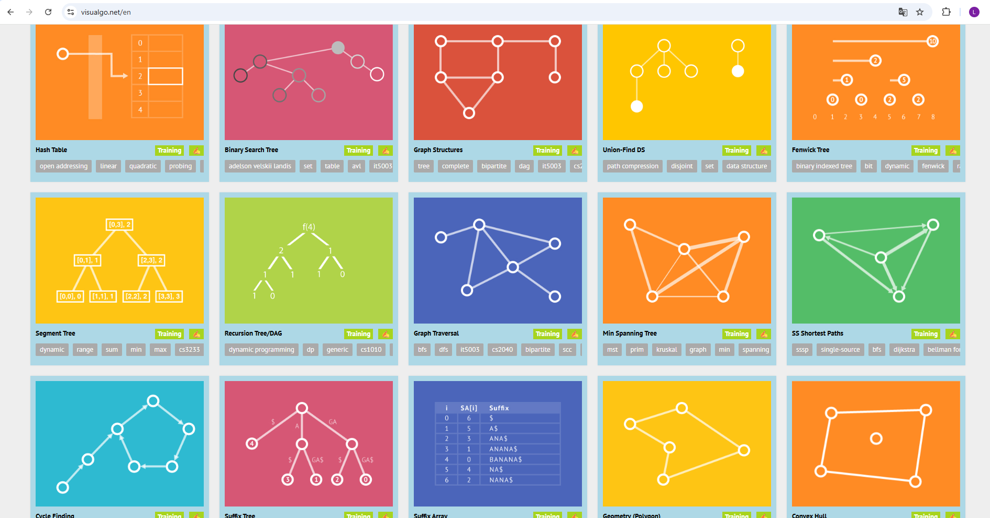
Рисунок 1.1 – Платформа VisuAlgo
Модуль Min Spanning Tree (див.рис.1.2) має обмеження для практичного використання як окремий продукт, бо залежить від браузера та підлючення до мережі Інтернет (досить таки серйозний недолік), не є десктопним. Тут немає змоги зберегти дані чи порівняти між собою алгоритми [2].
До позитивного можна віднести те, що всі оновлення програми здійснюються розробниками веб-сайту платформи VisuAlgo.
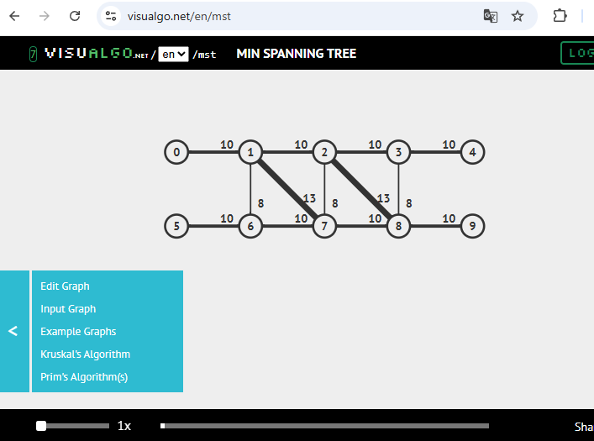
Рисунок 1.2 – Модуль Min Spanning Tree
Вебзастосунок Graph Algorithm Visualizer використовується для візуалізації алгоритмічних задач (див.рис.1.3). В реальному часі можна побачити, як відбувається обхід вершин [3].
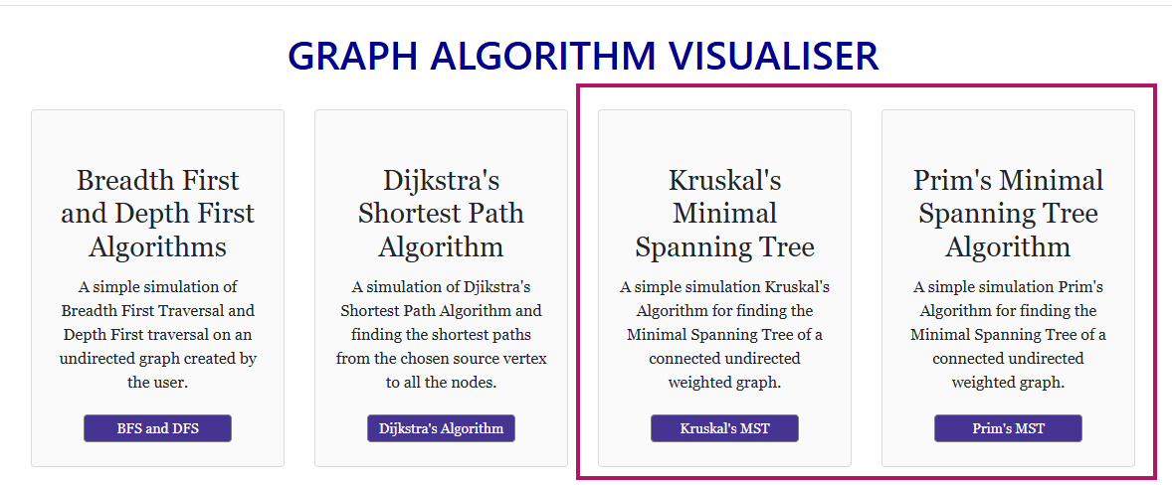
Рисунок 1.3 $-$ Вебзастосунок Graph Algorithm Visualizer
Програма складається з чотирьох відокремлених модулів, два з них – алгоритми Крускала (див.рис.1.4) та Прима (див.рис.1.5).
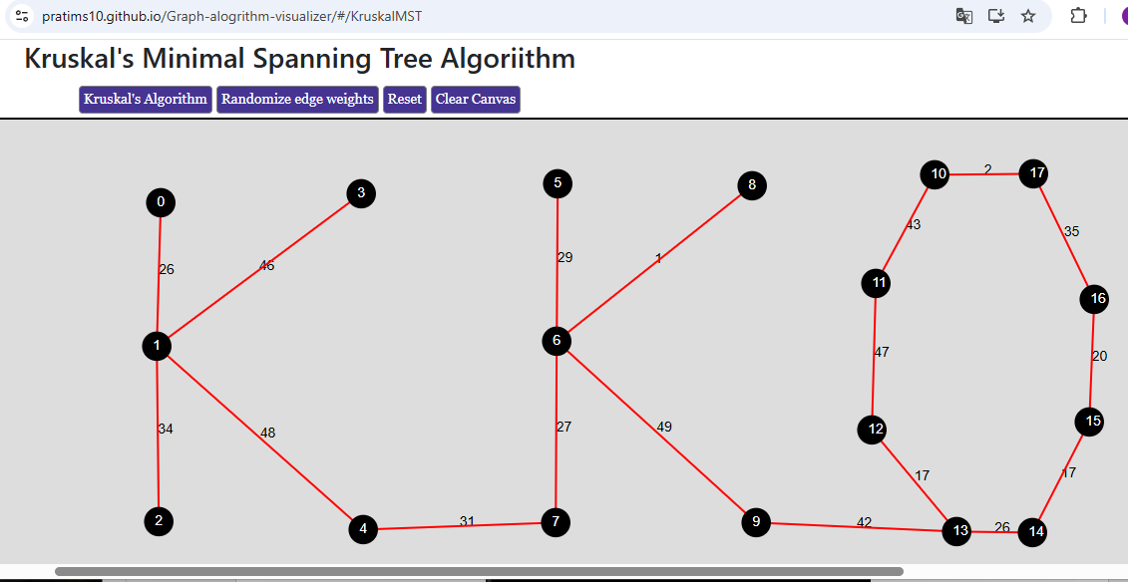
Рисунок 1.4 $-$ Побудова MST алгоримом Крускала
Обидва модулі і Крускала, і Прима не мають масштабування. На робочійобласті присутні чотири кнопки «Алгоритм», «Рандомні ваги ребер», «Скинути» та «Видалити». Можна побудувати дерево з вершин, але задає ваги лише система рандомно. Тому в даному застосунку переглянути сам процес в навчальних цілях, а вже власні задачі з графами розвязувати в іншому місці.
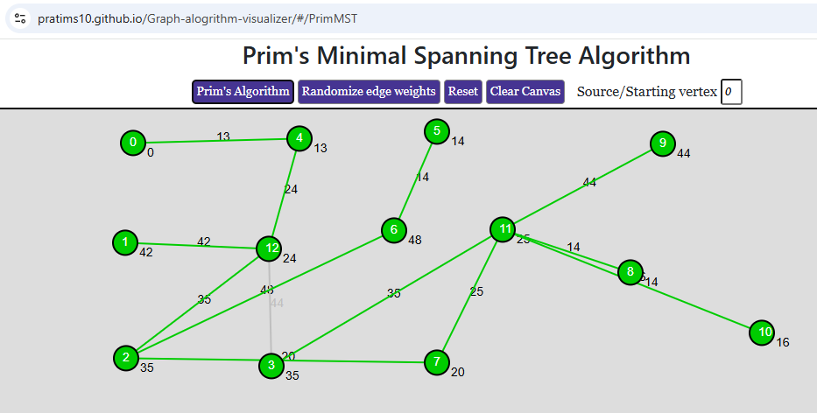
Рисунок 1.5 $-$ Побудова MST алгоримом Прима
До недоліків варто додати, що програма не підтримує масштабування та залежна від піключення до мережі Інтернет [4, 5].
Технічний університет Мюнхена (ТУМ) розробив гарний навчальний веббраузерний додаток Minimum Spanning Trees [6], який знаходить мінімальне остовне дерево алгритмами Прима та Крускала (див.рис.1.6).
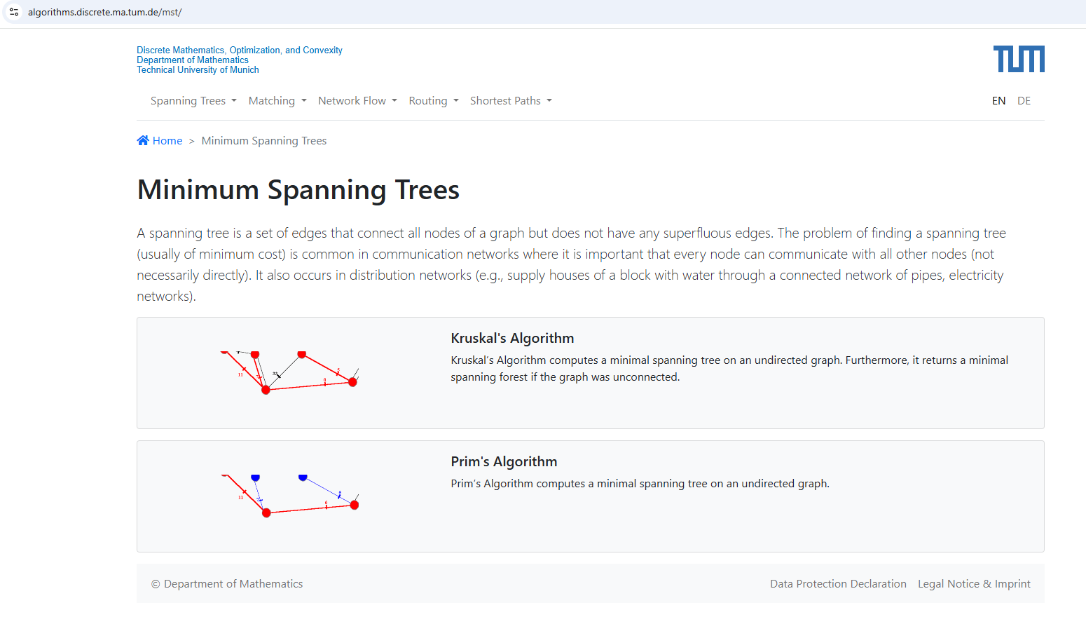
Рисунок 1.6 $-$ Вебдодаток TUM Algorithm Visualizations
Модулі Kruskal’s Algorithm (див.рис.1.7) та Prim’s Algorithm (див.рис.1.8) мають яскравий інтерфейс, інструкцію по використанню, кнопку для створення графа, опис алгоритмів, вправи та програмні уривки коду.
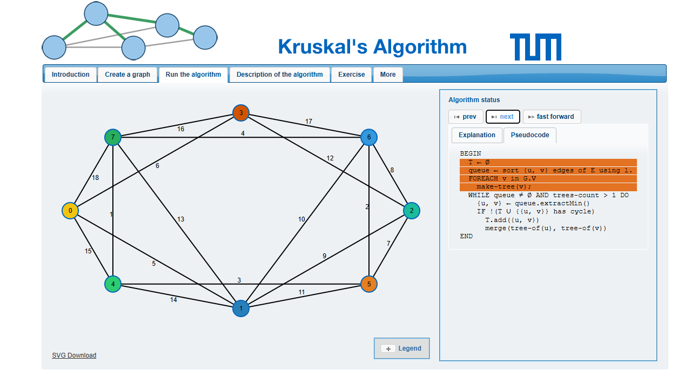
Рисунок 1.7 $-$ Модуль Kruskal’s Algorithm
В навчальних ознайомчих цілях може бути ідеальним варінатом, але не для розвязку власних задач [7, 8].
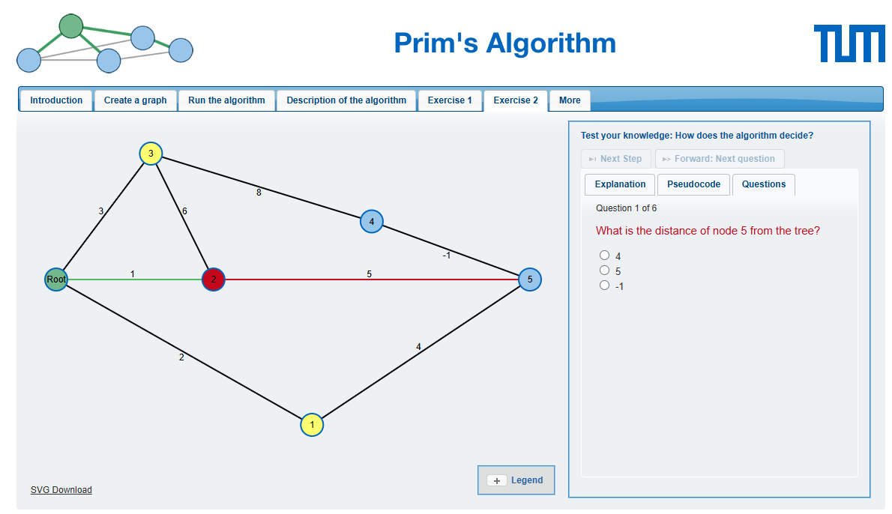
Рисунок 1.8 $-$ Модуль Prim’s Algorithm

1.3. Опис алгоритмів Прима і Крускала
Алгоритм Прима належить до жадібних алгоритмів. Вперше був відкритий в 1930 році чеським математиком Войтехом Ярником, тому правильно б було називати алгоритмом Ярника. Але поки тогочасній Чехії було не до визнання, в 1957 році американець Прим опоблікував його під своїм іменем [11].
Особливість жадібних алгоритмів в тому, що вони завжди вибирають найкращий поточний результат, не «хвилюючись» про те, що ж отримається на виході. Навіть, якщо вибір був невірний, алгоритм не скасовує своїх попередніх рішень. За такого підходу, не можливо отримати універсальність розвязку для всіх задач (може і не дати найкращого результату) [9].
Перш, ніж застосовувати алгоритм Прима, потрібно перевіри властивості самої задачі. Чи можна знайти оптимальний розвязок, вибираючи найкращий варіант на кожному конкретному кроці, не передивлюючись попередні? Властивість жадібного вибору. На скільки оптимальна підструктура?
Алгоритм Прима реалізовують наступним чином:
- довільним чином вибирається стартова (початкова) вершина щоб ініціюзувати мінімальне охоплююче дерево;
- далі шукаються ребра, вага якихиінімальна, щоб підєднатись до вже існуючого дерева;
- процес з вибору мінімальних ребер продовжується до тих пір, поки не отримуємо мінімальне остовне дерево [10].
На рисунку 1.9 наведено покрокову реалізацію алгоритму Прима.
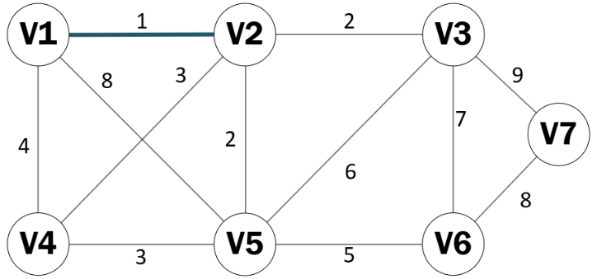 | 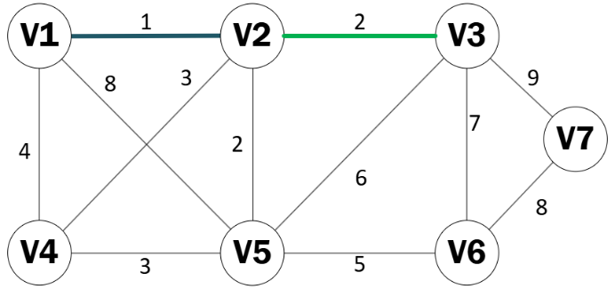
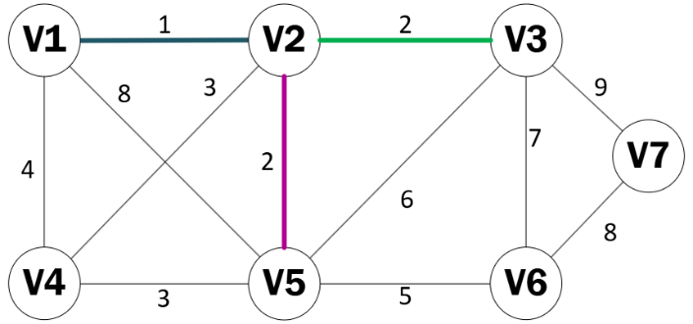 | 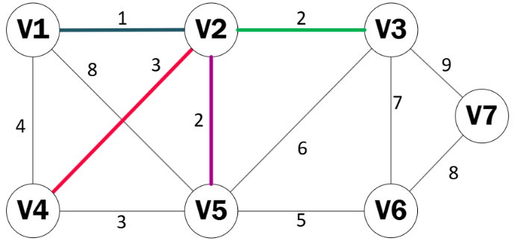
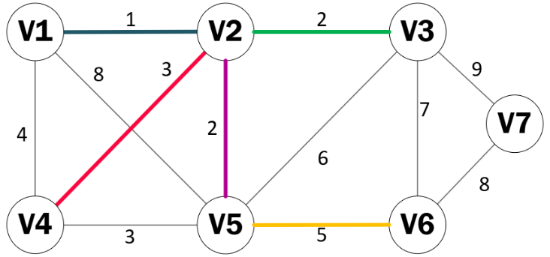 | 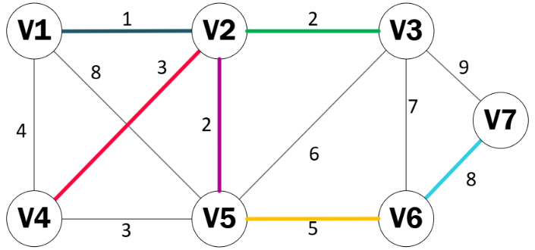
Рисунок 1.9 $-$ Вага мінімального остовного дерева: 1+2+2+3+5+8 = 21
Алгоритм Крускала для побудови мінімального остовного дерева зваженого неорієнтовного графу з’явився в 1956 році [12]. Він працює наступним чином: кожна вершина графа ініціалізується окремим набором в системі неперетинних множин (на старсті маємо одновузлові дерева) виконується препроцесинг (масив ребер сортується в порядку зростання для забезпечення жадібного вибору) перевірка чи належать інцидентні вершини ребра до різних компонентів (не формують цикл) ребро пушиться в результуючий масив [13].
На рисунку 1.10 покроково показано як відбувається вибір ребер та обчислення MST алгоритмом Крускала.
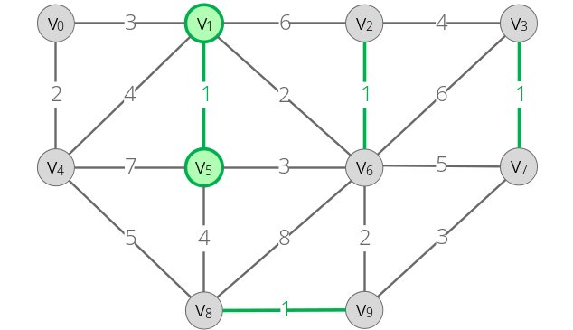 | 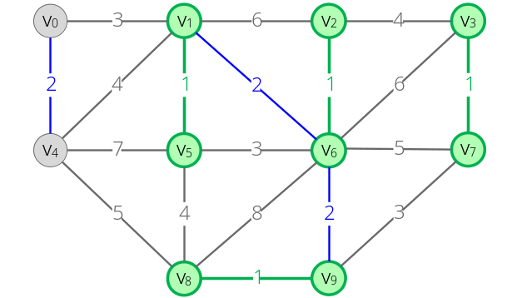
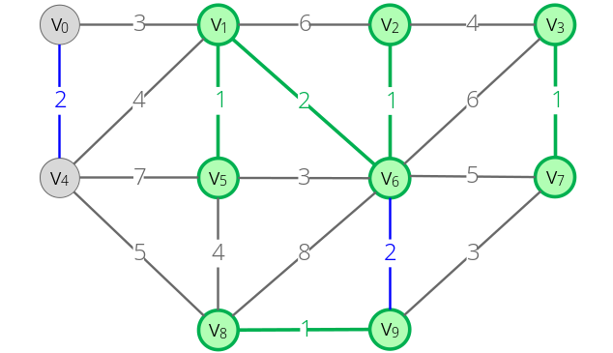 | 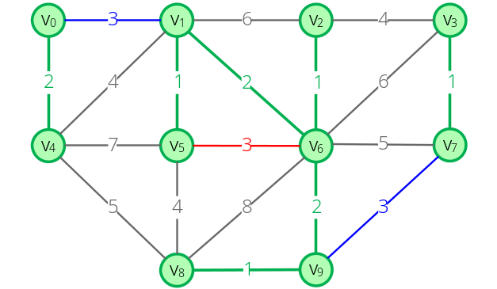
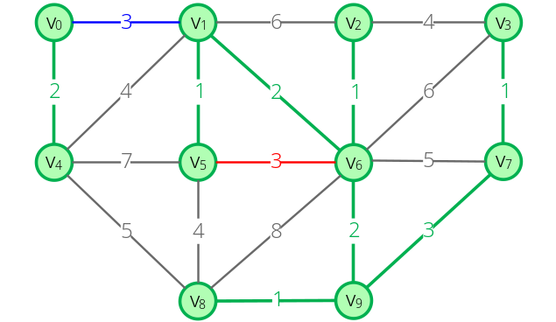 | 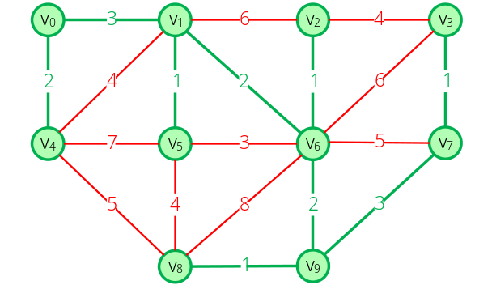
Рисунок 1.10 $-$ Вага мінімального остовного дерева: 1+1+1+1+2+2+2+3+3 = 16

1.4. Вибір та обґрунтування технологій розробки програмного продукту
Для написання програми для конструювання мінмального остовного дерева вибрано мову програмування $C\#$ та платформу $.NET,$ як зручні інструменти для розвитку настільних додатків, котрі підтримують об’єктно-орієнтований підхід до розробки [14, 15]. Упровадження мови $C\#$ уможливило ефективну імплементацію алгоритмів Прима та Крускала, структур даних для роботи з графами, а також обробку подій у графічному інтерфейсі користувача.
Інтерфейс програми для побудови остовного дерева мінімальної ваги на основі алгоритмів Прима і Крускала розроблятиметься в середовищі Microsoft Visual Studio в режимі конструктора [20].
На формі розміщуватимуться наступні компоненти: $DataGridView$ для введення та відображення ребер графа, покрокового розв’язку [17], $PictureBox$ $(picGraph)$ для графічної візуалізації, $ComboBox$ для вибору початкової вершини алгоритму Прима, кнопки керування для запуску алгоритмів, очищення даних та порівняння роботи алгоритмів, а також текстове поле $(txtLog)$ для ведення журналу виконання.
Для подання графа в програмі застосовуються власні класи моделей: $Graph$, $Vertex$ та $Edge$. Клас $Graph$ вміщує колекції вершин і ребер та гарантує доступ до них. Клас $Vertex$ визначає вершину графа, включно з її ідентифікатором, позначкою та координатами для візуалізації. Клас $Edge$репрезентує ребро із зазначенням початкової та кінцевої вершини та ваги. Така архітектура дозволяє виконувати гнучкі операції з графами та полегшує інтеграцію з алгоритмами.
Реалізація алгоритмів Прима та Крускала зроблена у вигляді окремих класів $(PrimAlgorithm,$ $KruskalAlgorithm),$ які дозволяють розділити логіку обчислень від інтерфейсу користувача. Результат виконання алгоритмів зберігається у класі $MSTResult$, котрий містить список вибраних ребер, сумарну вагу, час виконання та послідовність кроків $(MSTStep)$. Для реалізації алгоритму Крускала використовується структура $DisjointSet,$ це дозволяє ефективно перевіряти наявність циклів у графі.
Відображення графа на екрані реалізовано за допомогою бібліотеки System.Drawing. Малювання виконується у компоненті PictureBox через обробку події Paint [16]. Для цього створено допоміжний клас GraphDrawer, який відповідає за відображення вершин, ребер та підписів ваг. Ребра, які входять до мінімального опорного дерева, виділяються різними кольорами залежно від обраного алгоритму (Прима або Крускала), чим підвищується наочність результатів.
Для введення даних користувачем використовується $DataGridView,$ у якому впроваджено перевірку правильності введених значень. Зокрема, забезпечення контролю за тим, щоб ідентифікатори вершин були невід’ємними цілими числами, а ваги ребер - додатними. У випадку помилки відповідні комірки підсвічуються, а користувач одержує повідомлення про некоректне введення.
Задля збереження та завантаження графів використовується формат $JSON$, що реалізовано за допомогою бібліотек $System.Text.Json$ або $Newtonsoft.Json$. Цей формат дозволить зберігати структуру графа у файлі та повторно використовувати її без необхідності повторного введення даних [18].
Крім того, у програмі є функції очищення даних різного рівня: повне очищення (скидання графа, результатів і журналу) та часткове очищення (скидання результатів алгоритмів без видалення графа). Можна також порівняти алгоритми Прима та Крускала за часом виконання на одному графі.
Висновки до розділу 1
У першому розділі була сформульована задача розробки програмного продукту для побудови остовного дерева мінімальної ваги на основі алгоритмів Прима і Крускала та визначені основні вимоги до розроблюваної системи. Аналіз подібних додатків VisuAlgo, Graph Algorithm Visualizer, TUM Algorithm Visualizations показав, що наявні рішення переважно скеровані на навчальну візуалізацію, залежні від мережі Інтеренет та не мають достатньої функціональності при розвязанні практичних задач.
Було обрано технології розробки, що дозволяють створити повноцінну декстопну програму із підтримкою введення графа, реалізації алгоритмів Прима та Крускала, їх візуалізації та порівняння. Обраний стек (C#, .NET, Windows Forms) дозволяє реалізувати всі необхідні функції та відповідає поставленим вимогам до програмного продукту.

РОЗДІЛ 2. ПРОЄКТУВАННЯ ТА РОЗРОБКА ПРОГРАМНОГО

ПРОДУКТУ

2.1. Функціональні можливості та діаграма варіантів використання програмного продукту
Розроблена програма призначена для побудови остовного дерева мінімальної ваги для неорієнтованих зв’язних зважених графів на основі алгоритмів Прима й Крускала. Головне призначення - це надати користувачеві засіб, яким він створюватиме або генерувати графи, перевірятиме їх коректність, запускатиме алгоритми Прима та Крускала для знаходження мінімального остовного дерева, після чого відображатиме отримані результати у табличній й графічних формах. Даний функціонал, який реалізовано за допомогою класів PrimAlgorithm, KruskalAlgirithm та PrimValidator, можна побачити в додатках з аналогічними назвами (PrimAlgorithm.cs, KruskalAlgirithm.cs, PrimValidator.cs).
У програмі реалізовано два способи формувавання графа. Перший – це автогенерація (кнопка «Згенерувати граф»), під час якої система створює множину вершин, формує базову зв’язану структуру і додає ребра із випадково згенерованими додатніми вагами. Другий спосіб, це коли користувачу вручну доводиться вводитити з’єднувальні вершини (в такий спосіб і формується ребро) та проставляти ваги для кожного ребра в таблиці. Перемикання між режимами вводу здійснюється за допомогою перемикача (елемент ComboBox) на головній формі. Функціонал реалізовано в головній формі з викликом додаткового класу GraphGenerator (див.GraphGenerator.cs в додатках).
Для розробки програмного забезпечення для побудови остовного дерева мінімальної ваги система реалізує алгоритми Прима та Крускала. Алгоритм Прима працює зі початковою (стартовою) вершиною, яку користувач вибирає зі списку доступних вершин, і послідовно розширює дерево, додаючи ребра мінімальної ваги в таблицю, що з’єднує вже включені та ще не включені вершини. Алгоритм Крускала сортує ребра за вагою, послідовно додаючи ті, які не утворюватимуть цикл, використовуючи структуру неперетинних множин.
Окремо релізовано порівняння алгоритмів Прима і Крускала (кнопка «Порівняти»). Система бере розроблений граф, запускає обидва алгоритми та повертає результи їх виконання. Після чого користувач може наочно оціни якість та швидкість роботи кожного з них. Код наведено в класі MstComparisonService.
Розроблюване програмне забезпечення візуалізує граф та результати побудови мінімального опорного дерева. Граф виводиться в графічній області у вигляді вершин та ребер із маркуванням ваги. Ребра, які є частиною мінімального опорного дерева, мають особливе виділення для алгоритмів Прима та Крускала. Завершивши роботу, система відображає сумарну вагу дерева (вага MST), кількість відібраних ребер, час обробки та покрокову таблицю зі списком доданих ребер. За даний функціонал відповідає клас GraphDrawer.
Окрім того, програма має функцію завантаження та збереження діаграм у форматі JSON, даючи змогу без повторного введення даних скористатися вже створеними прикладами. Вона передбачає функції очищення результатів, повного очищення діаграми, перезавантаження візуалізації та проглядання довідкової інформації про програмне забезпечення для побудови остовного дерева мінімальної ваги на основі алгоритмів Прима і Крускала (форма AboutMain).
Узагальнений перелік функціональних можливостей програми для побудови остовного дерева мінімальної ваги на основі алгоритмів Прима і Крускала:
- автоматична генерація зваженого неорієнтованого графа;
- ручне введення графа користувачем;
- перевірка коректності та зв’язності графа;
- запуск алгоритму Прима;
- запуск алгоритму Крускала;
- порівняння результатів роботи двох алгоритмів;
- відображення покрокового процесу побудови мінімального остовного дерева;
- графічна візуалізація графа та знайденого остовного дерева;
- збереження та завантаження графів у форматі JSON;
- очищення результатів, оновлення візуалізації та перегляд довідки про програму.
Діаграма варіантів використання системи для побудови остовного дерева мінімальної ваги на основі алгоритмів Прима і Крускала представлена на рисунку 2.1.
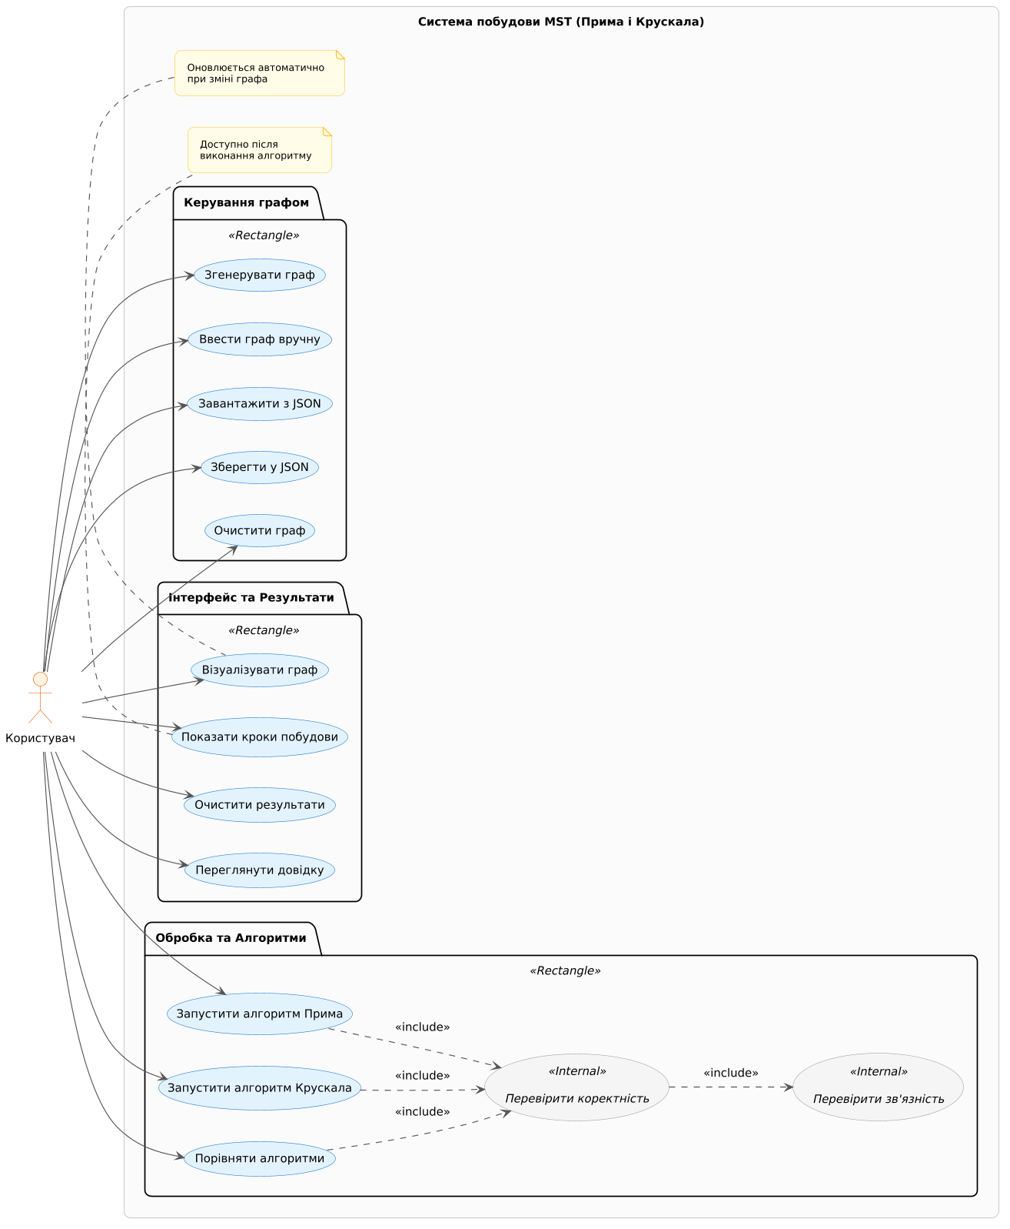

Рисунок 2.1 − Діаграма варіантів використання системи
Як видно з діаграми, основною дійовою особою є користувач, котрий взаємодіє з програмним забезпеченням посередництвом графічного інтерфейсу. Він здатний створити графік автоматично або вручну, імпортувати його з файлу, експортувати, привести в дію алгоритм Прима або Крускала, зіставити алгоритми, оцінити результати та етапи виконання, освіжити візуалізацію, зачистити графік або результати, ну й крім того відкрити вікно допоміжної інформації про розробника та особливості програми. Функція запуску алгоритмів передбачає первинну перевірку графа на відповідність вимогам, а конструювання або завантаження графа логічно пов’язане з його подальшим відображенням на екрані.

2.2. Проєктування діаграм активностей, послідовностей та класів
На рисунку 2.2 зображена діаграма діяльності, де показано загальний алгоритм роботи програми з побудови остовного дерева з мінімальною вагою за допомогою алгоритмів Прима та Крускала.
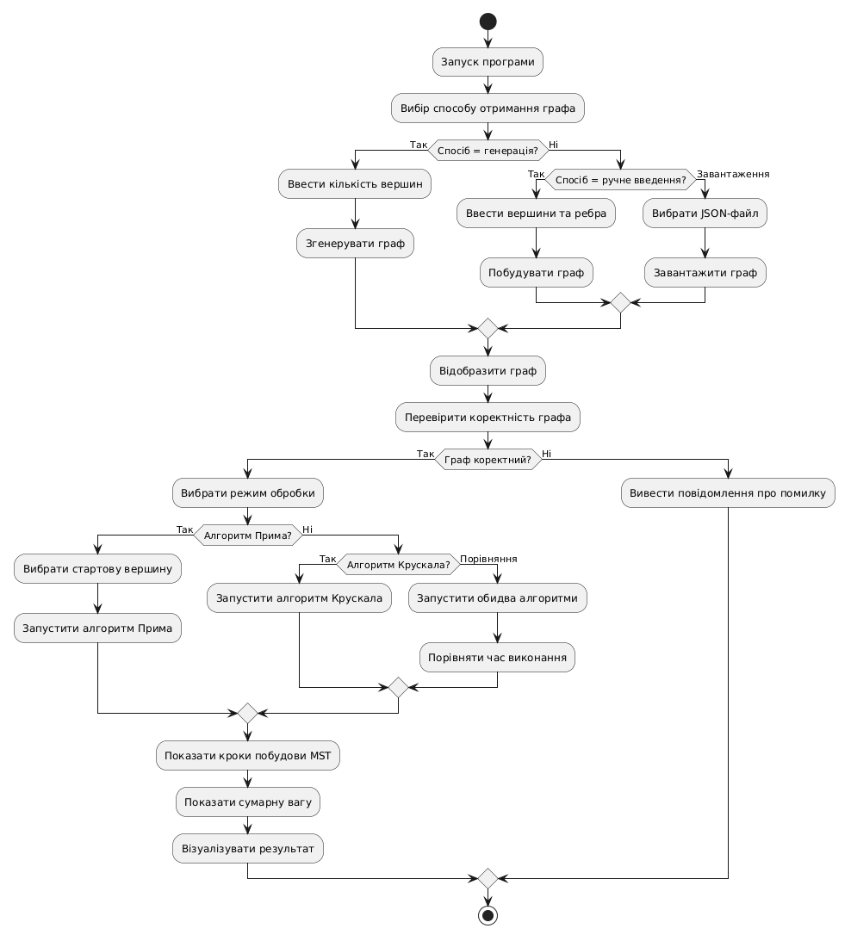
Рисунок 2.2 − Діаграма діяльності (загальний бізнес-процес роботи системи)
Сюди входять дії зі створення або завантаження графа, перевірки його коректності, обрання потрібного алгоритму та одержання результату у вигляді остовного дерева з мінімальною вагою.
Діаграма дій системи при генерації графа (див.рис.2.3) схематично представляє процес автоматичного формування зваженого неорієнтованого графа, що використовується як вхідні дані для алгоритмів Прима та Крускала: створення вершин, перевірку зв'язності графа, додавання ребер із рандомними вагами.
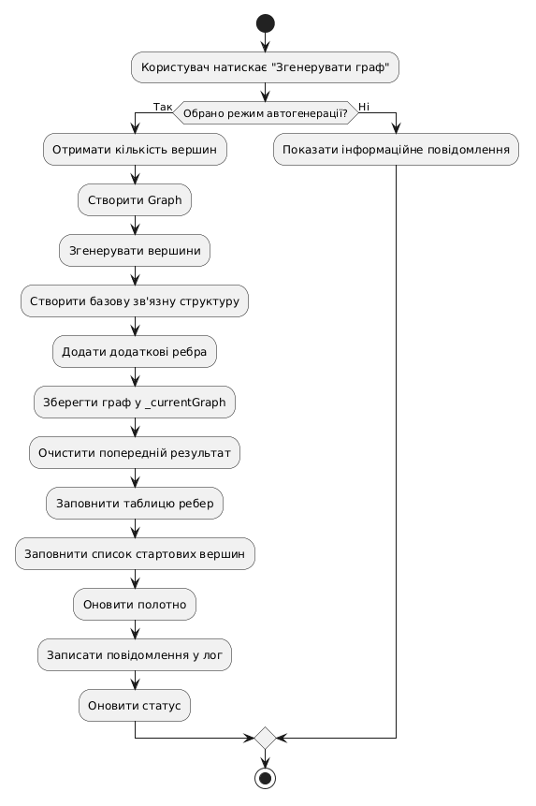
Рисунок 2.3 − Діаграма дій системи при генерації графа
На рисунку 2.4 зображена діаграма дій системи при побудові MST, де проілюстровано перевірку графа, вибір алгоритму (Прима чи Крускала), обрахунки й вивід результату з урахуванням ваги новоствореного дерева.
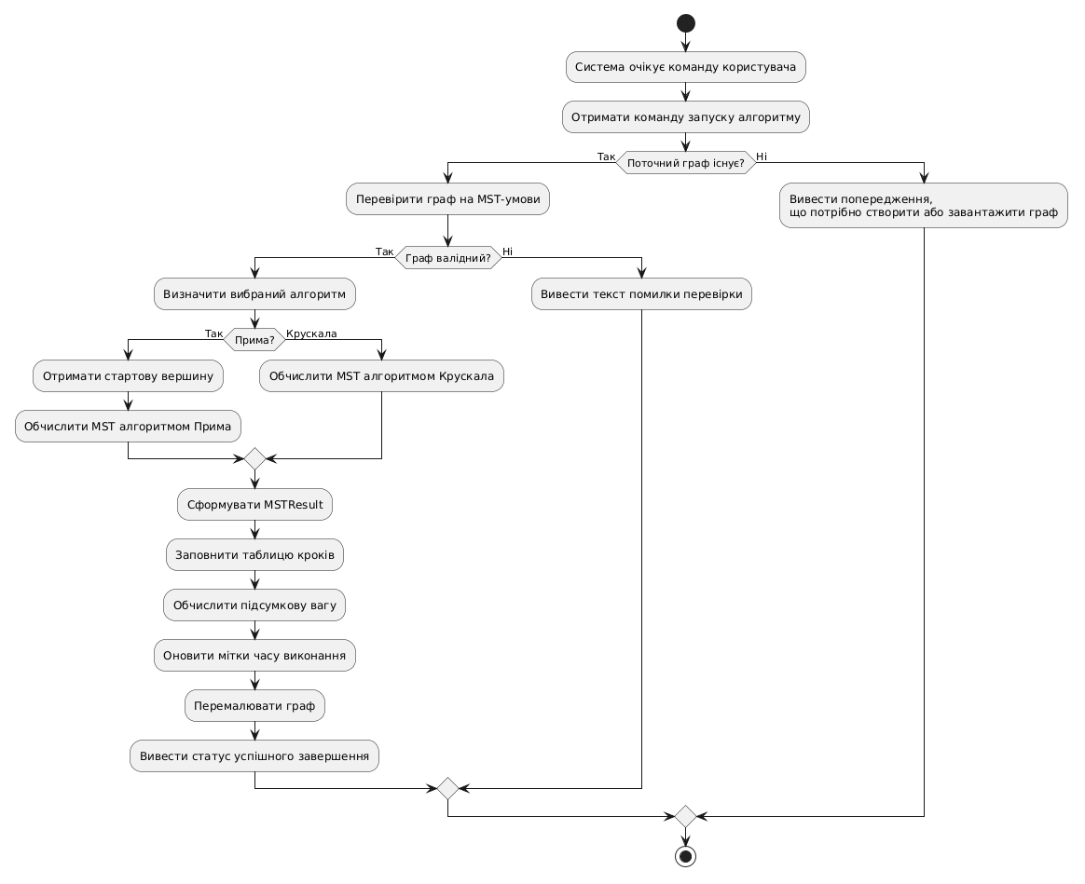
Рисунок 2.4 − Діаграма дій системи при побудові MST
Діаграма послідовностей (див.рис.2.5) при запуску алгоритму Прима детермінує часову специфікацію взаємодії об’єктів у процесі ітеративної редукції вихідного графа до мінімального зв’язного (остовного) дерева за методом Прима, візуалізуючи етапи валідації топології, селекції кореневого вузла та жадібної інкрементації ребер з мінімальною ваговою метрикою.
На рисунку 2.6 показана діаграма, яка формалізує часовий протокол взаємодії між актором, програмним інтерфейсом для побудови остовного дерева мінімальної ваги на основі алгоритмів Прима і Крускала та підсистемою вводу-виводу в процесі персистентного зберігання даних.

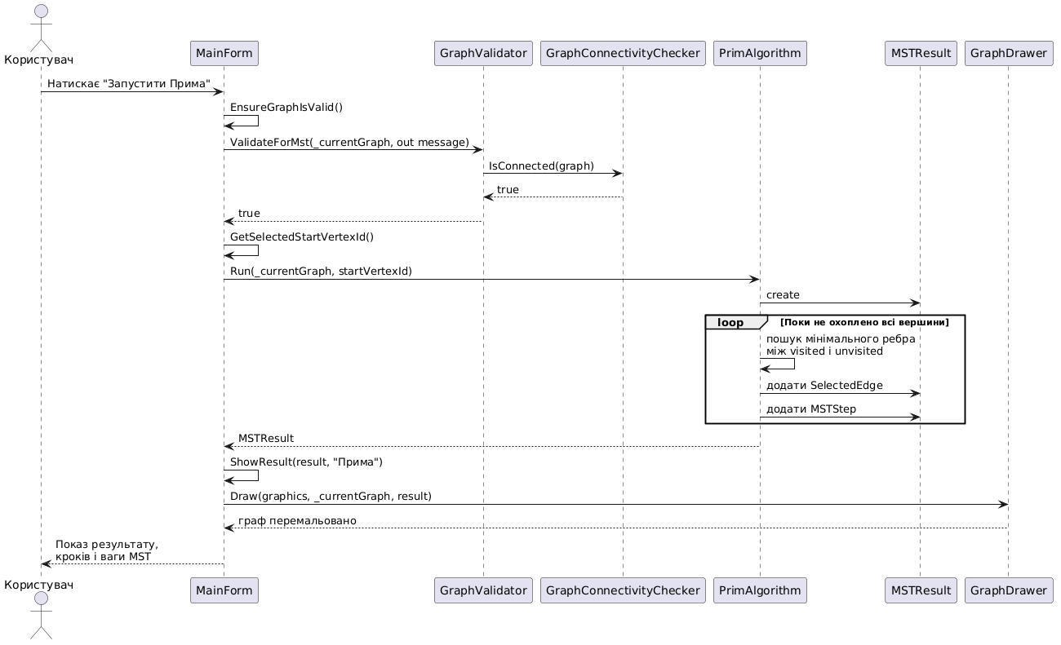
Рисунок 2.5 − Діаграма послідовностей при запуску алгоритму Прима
Тут відображається механізм серіалізації об’єктної моделі графа у текстовий формат JSON та подальшу трансляцію отриманого потоку даних у файлову систему для забезпечення цілісності та повторного використання даних.
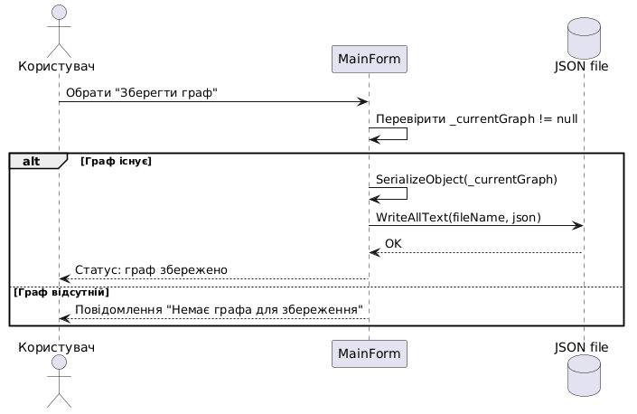
Рисунок 2.6 − Діаграма послідовностей збереження графа у JSON
Діаграма активності алгоритму Крускала (див.рис.2.7) моделює операційний дескриптор жадібної стратегії вищевказаного алгоритму, візуалізуючи послідовність керуючих потоків: починаючи сортуванням множини ребер за ваговим критерієм ізакінчуючи ітеративним аналізом топологічних циклів.
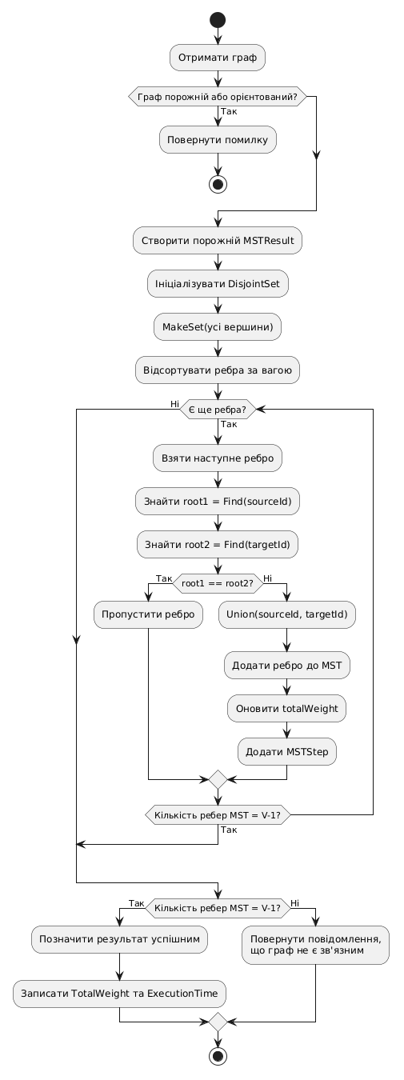
Рисунок 2.7 − Діаграма активності алгоритму Крускала
Діаграма компонентів (див.рис.2.8) репрезентована модульною архітектурою системи, детермінуючи при цьому функціональні межі між інтерфейсним рівнем, обчислювальним ядром програми для побудови остовного дерева мінімальної ваги на основі алгоритмів Прима і Крускала та сервісами персистенції.
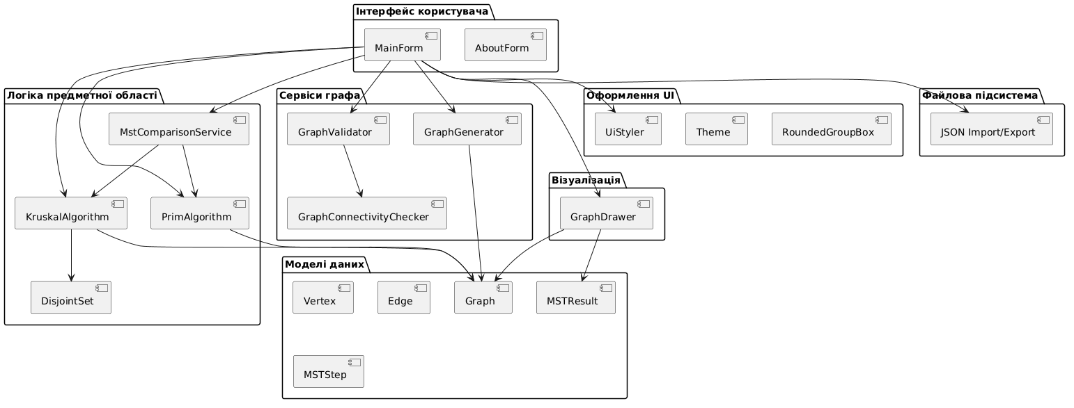
Рисунок 2.8 − Діаграма компонентів програми для побудови MST алгоритмами Прима і Крускала
Важливим блок-схемним елементом виступає діаграма класів (див.рис.2.9), що експлікує статичну структурну організацію об’єктно-орієнтовної моделі: визначаючи ієрархію сутностей, їхні атрибутивні складові та методи реалізації.
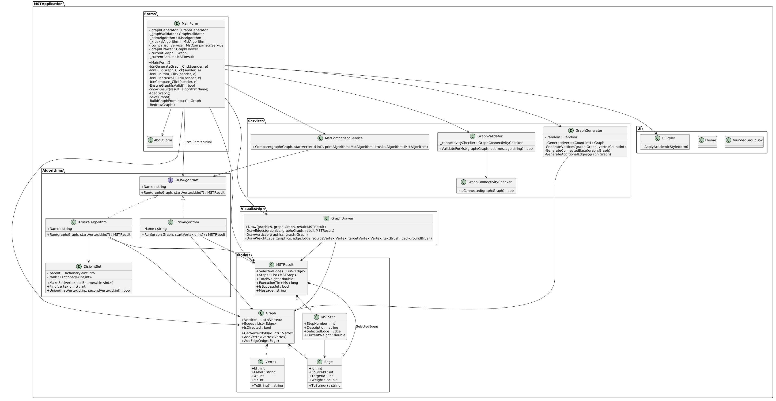
Рисунок 2.9 − Діаграма класів
Наведена діаграма деталізує архітектурні патерни представлення графових структур (вершини, ребра) та імплементацію обчислювальної логіки алгоритмів Прима і Крускала через асоціації, агрегації та залежності.

2.3. Етапи розробки системи. Розробка алгоритму конвертації програмного продукту
Система будується поетапно. Можна скористатись ER-подібною схемою даних (див.рис.2.10): вершини (Vertex), ребро (Edge), граф (Graph), покроковість (MSTStep), результат (MSTResult).
Початкова стадія - це стадія концептуального аналізу та обгрунтування: механізм генерації топології валідація вхідних паремтрів репрезентація результатів алгоритмами Крускала та Прима.
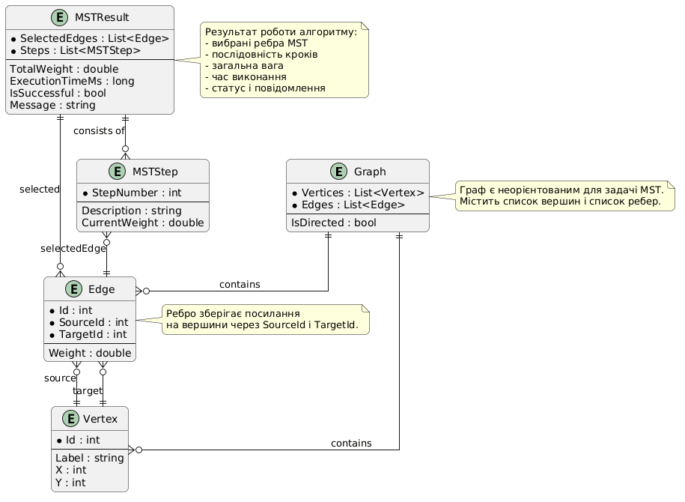
Рисунок 2.10 − ER-подібна схема даних
Наступною йде стадія проєктного моделювання: формування обєктної моделі даних (вершини, зважені ребра, графи) розбивка програми на незалежні модулі (зовнішній користувацький вигляд, ядро розрахунків, графічний рендеринг).
Це підготовчі стадії.
Найголовніша – це написання коду. Її ще називають стадією програмної імплементації. Тут ключовий акцент зміщуєтся на розробку інструментарію для покрокової інтроспекції обчислювального процесу обома алгоритмами, що дозволяє детально візуалізувати кожну ітерацію формування остовного дерева.
Після чого, не менш важливим є тестування (стадія апробації та верифікації): перевірка стійкості алгоритмів до граничних умов обробка топологічно роз’єднаних структур верифікація валідності вхідних JSON-специфікацій. Основна вимога – підтвердити стабільність та правильність розрахунків (коректність фінальної метрики ваги) алгоритмів Прима та Крускала.
На заключній стадії фіналізації йде консолідація технічної документації, яка включає дескрипцію функціональних можливостей програми для побудови остовного дерева мінімальної ваги на основі алгоритмів Прима і Крускала графічне представлення архітектурних рішень з можливістю подальшого удосконалення чи апргрейдизації.
Висновки до розділу 2
У результаті проєктування розроблено чистий декаплінг (decoupling) логіки, рознесено систему по незалежних модулях, зафіксувавши все це через UML-специфікації. Весь флоу побудови MST розбито на окремі шари: валідатор топології (check на зв'язність), обчислювальне ядро з реалізацією жадібних алгоритмів Прима та Крускала та підсистему реактивного рендерингу (прозоро замапити абстрактні графи на об'єктну модель, не перетворюючи код на спагеті при імплементації інтерфейсів між UI та розрахунковим двигуном).
Розроблений додаток нативно підтримує повний життєвий цикл графа: від рандомної генерації та серіалізації в JSON до покроковим дебагом алгоритмів. Головна фіча - механізм інтроспекції, що дозволяє в реальному часі моніторити селекцію еджів та мердж компонентів зв’язності (через DSU для Крускала).

РОЗДІЛ 3. ОПИС РОБОТИ ПРОГРАМНОГО ДОДАТКУ, ЙОГО ВСТАВНОВЛЕННЯ, КОРИСТУВАННЯ ТА ТЕСТУВАННЯ

3.1. Керівництво встановлення програмного продукту
Експлуатація програмного забезпечення для синтезу мінімального остовного дерева (MST) на базі алгоритмів Прима та Крускала передбачає попередню інсталяцію на робочу станцію користувача. Програмний продукт функціонує в середовищі виконання .NET, що детермінує вибір операційних систем сімейства Windows як цільової платформи.
Для забезпечення стабільної детермінації обчислювальних процесів та коректного рендерингу графів, обчислювальна система має відповідати наступним критеріям:
- операційне середовище: Microsoft Windows версій 1 0/11;
- встановлений програмний компонент .NET Framework версії 4.7 або вище (або сумісний .NET Desktop Runtime);
- ресурс пам'яті: об'єм RAM не менше 2 ГБ для підтримки ітераційних обчислень на графах високої розмірності;
- дисковий простір: мінімум 100 МБ незмінної пам'яті для розміщення: виконуваних модулів та бізнес-логіки (включаючи компоненти MainForm, модулі алгоритмічної обробки PrimAlgorithm, KruskalAlgorithm та сервіси порівняння), допоміжних об'єктних моделей та структур даних (Graph, Vertex, Edge, а також реалізацію системи непересічних множин DisjointSet), службових компонентів (валідації, генерації та графічного рендерингу), зовнішніх залежностей та системних бібліотек (зокрема інструментарію серіалізації Newtonsoft.Json, бібліотек побудови GUI System.Windows.Forms та засобів векторної графіки System.Drawing).
Процедура інсталяції та ініціалізації: екстракція вмісту архіву до цільової директорії файлової системи ідентифікація головного виконуваного модуля MSTApplication.exe (шлях: папка Korniichuk папка MSTApplication папка bin папка Debug) ініціалізація процесу шляхом виконання (двічі клацнути на ньому (див.рис.3.1)).
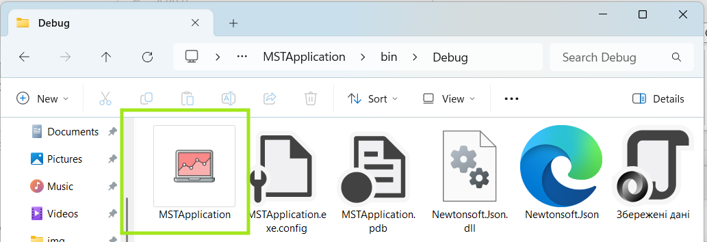
Рисунок 3.1 – Виконуваний файл для побудови остовного дерева мінімальної ваги на основі алгоритмів Прима і Крускала

3.2. Керівництво користування програмним продуктом
На рисунку 3.2 показано головне вікно розробленого програмного забезпечення для побудови остовного дерева мінімальної ваги на основі алгоритмів Прима і Крускала відразу після запуску.
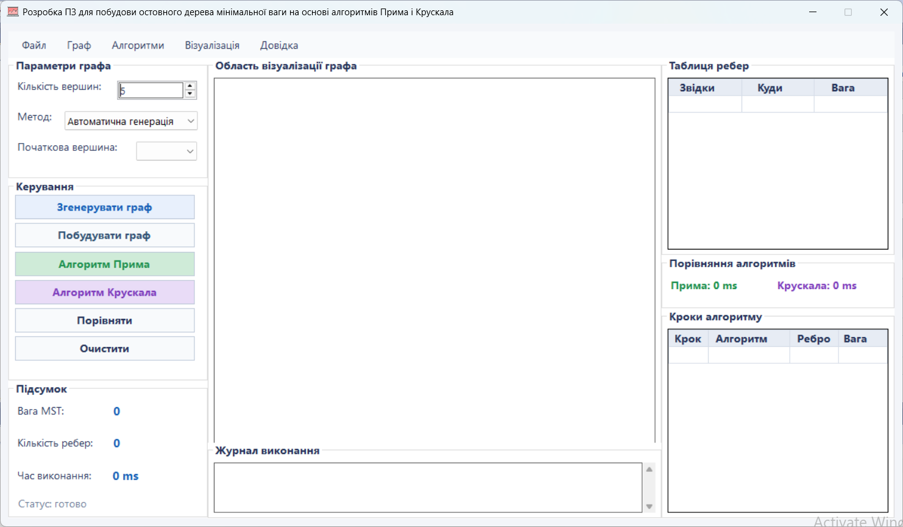
Рисунок 3.2 – Головне вікно програми
У лівій частині розташовані три функціональні блоки «Параметри графа», «Керування», «Підсумок». Користувач задає кількість вершин, обирає спосіб побудови графа (автоматична генерація або ручне введення: список ребер чи матриця суміжності), а також може вибрати початкову вершину для алгоритму Прима.
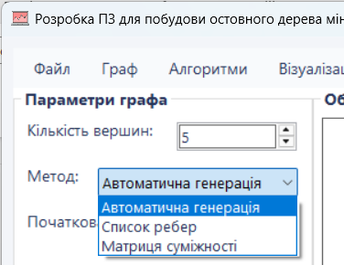
Рисунок 3.3 – Вибір методу побудови графа
Задаємо початкову вершину та натискаємо кнопку «Згенерувати граф», при цьому таблиця ребер так само генерується автоматично (див.рис.3.4).
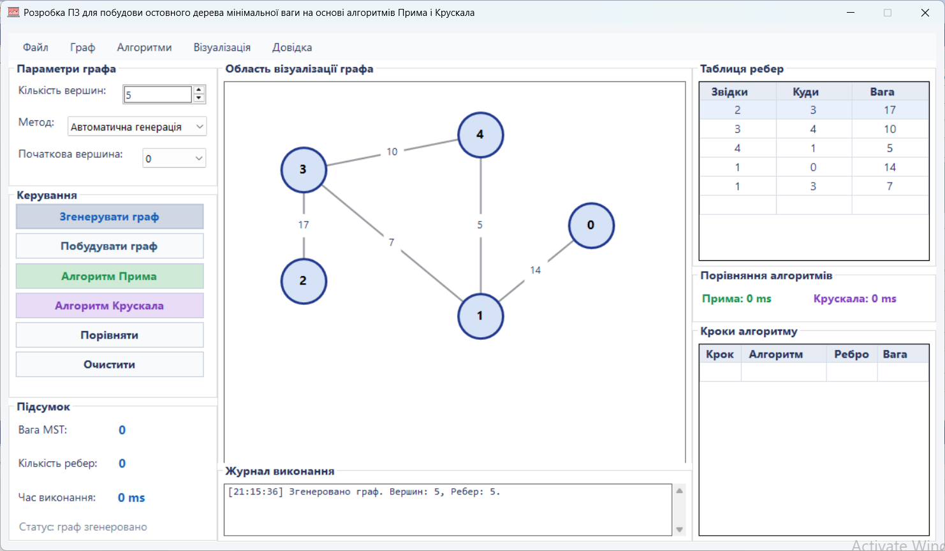
Рисунок 3.3 – Автогенерація графу та таблиці ребер
Вибираємо алгоритм, який примінятимемо до графу (див.рис.3.4) та натискаємо відповідну кнопку.
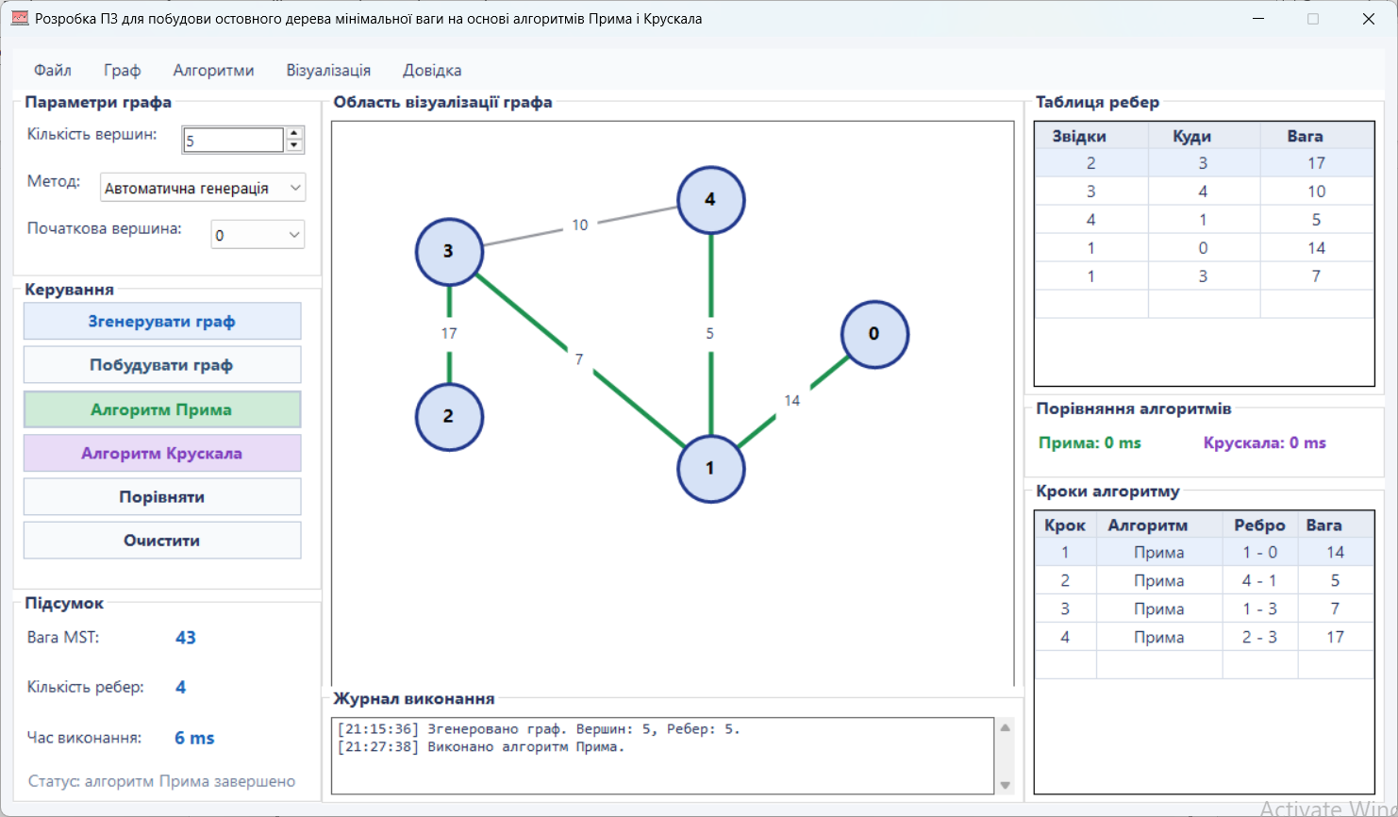
Рисунок 3.4 – Робота алгоритму Прима
В нижній правій таблиці відображаються кроки алгоритму, тобто як саме він обирав ребра.
Обрахуємо MST за алгоритмом Крускала (див.рис.3.5).
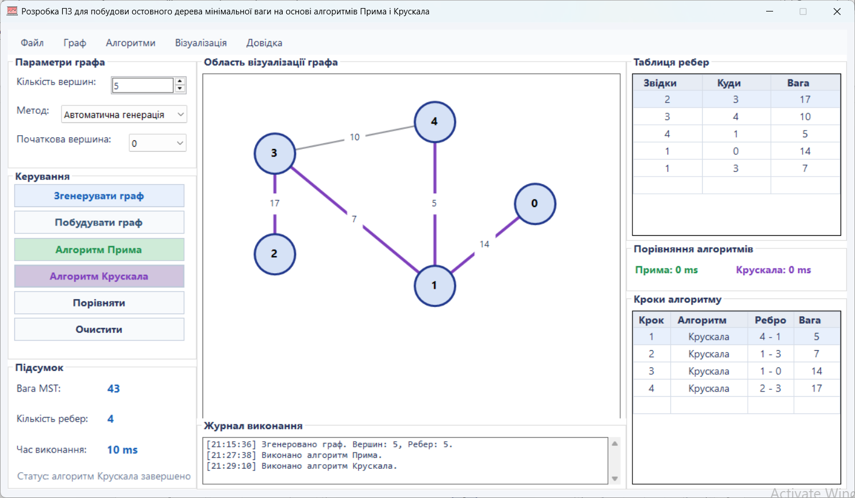
Рисунок 3.5 – Робота алгоритму Крускала
Вага: 43 свідчить проправильність розрахунків.
Для порівняннь роботи алгритмів Прима і Крускала є кнопка «Порівняти». Як бачимо з рисунку 3.6 алгоритм Прима справився швидше з поставленим завданням на 3 ms (мілісекунди).
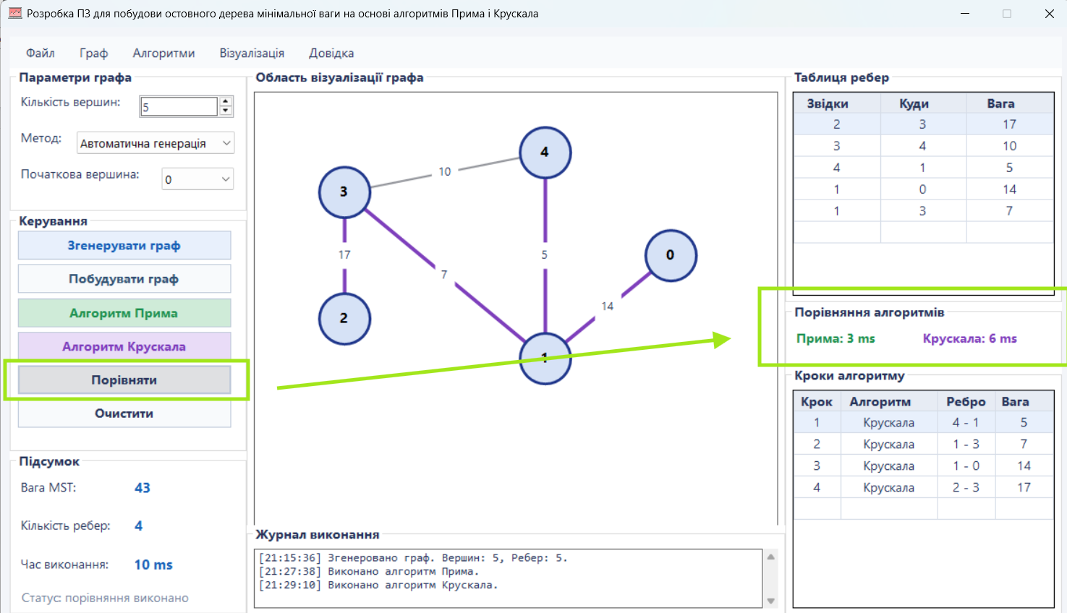
Рисунок 3.6 – Порівняння роботи алгоритмів
Тепер спробуємо задати таблицю ребер вручну і потім побудувати граф.
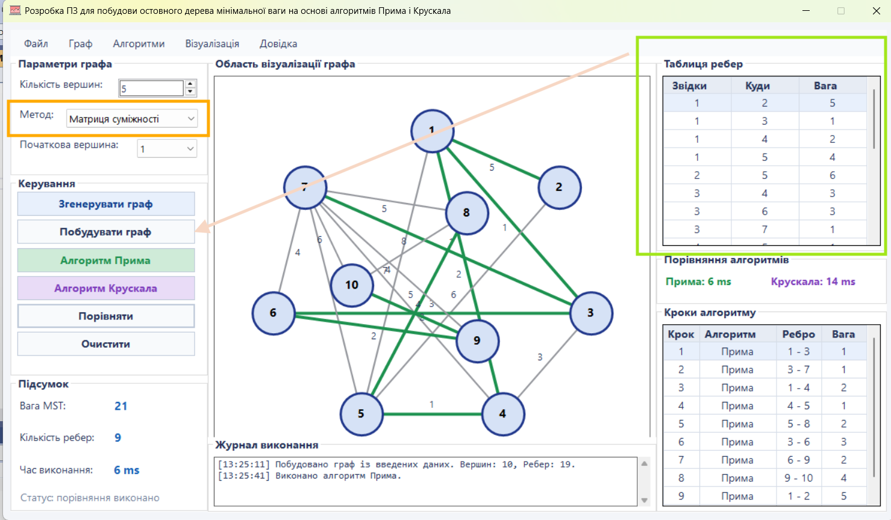
Рисунок 3.7 – Матриця суміжності з ручним вводом
На рисунку 3.7 у випадаючому списку для методу вибираємо або список ребер, або матрицю сумжіності, початкову (стартову) вершину від якої йтимемо й переходимо до заповнення таблиці ребер. Варто наголосити, що нумерація вершин з нуля, ваг – ціле додатнє число.
Дані можна зберегти, вибравши вкладку меню «Файл» «Зберегти»
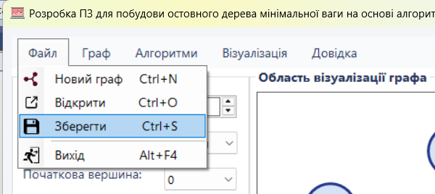
Рисунок 3.8 – Збереження результатів
Вибираємо місце збереження та вказуємо імя файлу (див.рис.3.9).
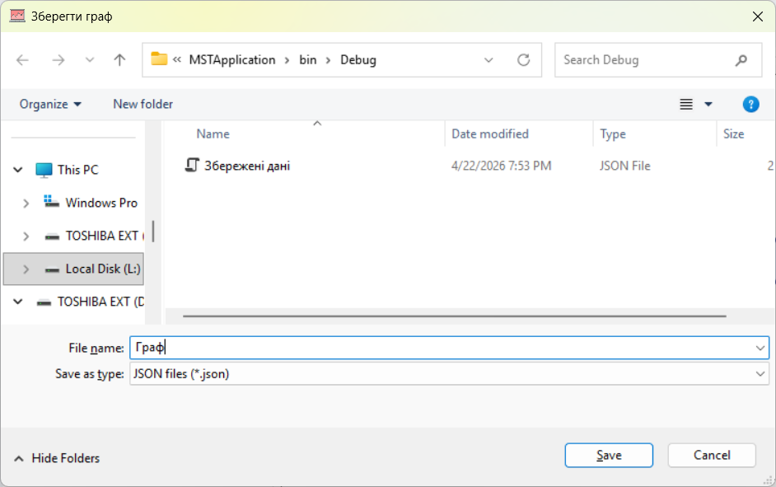
Рисунок 3.9 – Дані успішно збережені
Так само в програмі є можливість переглядати вже збережені обрахунки (див.рис.3.10).
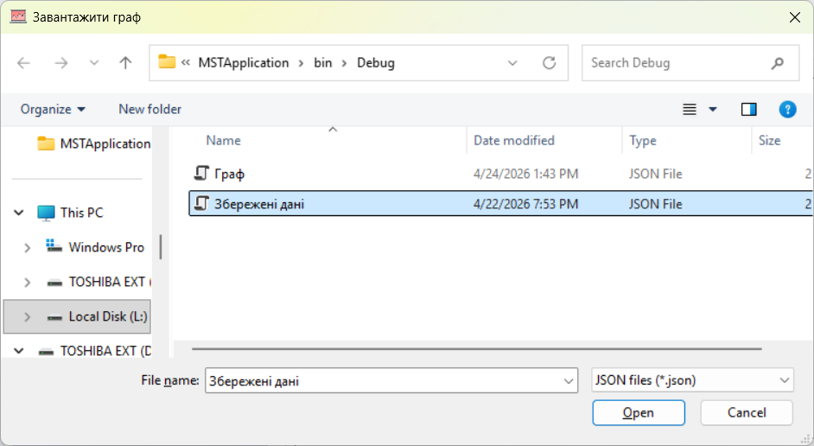
Рисунок 3.10 – Перегляд вже збережених даних
В програмі є можливість переглянути короткі відомості про саму програму та розробника (див.рис.3.11).

Рисунок 3.11 – Відомості про розробника та функціонал програми
При ручному заповненні варто враховувати той факт, що вершини нумеруються з нуля, а ваги ребер – з одиниці. В програмі передбачено обробку виняткових ситуацій (див.рис.3.12).
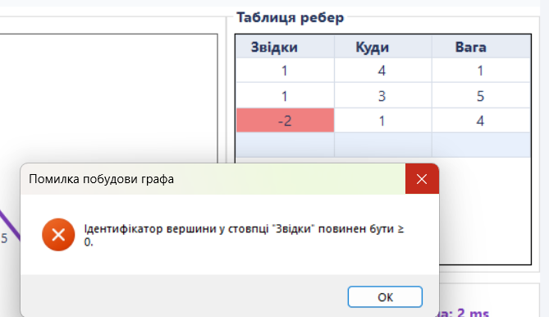
Рисунок 3.12 - Повідомлення про помилку

3.3. Тестування роботи програмного продукту
Тестування програмного забезпечення для побудови остовного дерева мінімальної ваги на основі алгоритмів Прима і Крускала проводиться для того, щоб перевірити коректність роботи основного функціоналу: автогенерації графа, ручное введення вершин та ваги ребер, перевірка коректності графу (петлі, дублювання, від’ємні ваги ребер), запуск алгоритмів Прима й Крускала, демонстрація результатів побудови остовного дерева мінімальної ваги (MST). Окремий фокус був на валідації вхідних даних. Заімплементовані перевірки, щоб переконатися, що на вхід подається саме зважений неорієнтований граф. Зокрема, додано assertion-и на невід’ємні індекси вершин (unsigned int) та строго додатні ваги ребер (weight > 0).
Проведення тестування програми для побудови мінімального остовного дерева алгоритмами Прима і Крускала показано в таблиці 3.1.
Таблиця 3.1. Тестування
Об’єкт тестування | Опис тест-кейсу | Очікуваний результат | Фактичний  результат | Статус
GraphValidator | Подача графа з петлею (SourceId == TargetId) | Повернення false з повідомленням про петлі | Валідатор успішно відловив self-loop через graph.Edges.Any
GraphValidator | Перевірка незв'язного графа (2 ізольовані групи) | Повернення false (помилка зв'язності) | GraphConnectivityChecker через BFS/DFS виявив розрив
DisjointSet | Спроба об'єднання вже з'єднаних компонент (Union) | Повернення false (запобігання циклу) | Метод Find повернув однакові корні, Union повернув false
GraphGenerator | Створення графа на 10 вершин | Координати вершин у межах 520x360 | Вершини розраховані по колу з відступами (margin 60)
Edge/Vertex Models | Спроба створити вершину з від’ємним ID | Обробка типом int (або unsigned за логікою) | У коді Edge.cs використано int, але валідатор очікує невід'ємні ID
GraphDrawer | Візуалізація обраних ребер MST | Зміна кольору ребер на Theme.KruskalColor | DrawEdges коректно ідентифікує ребра з result.SelectedEdges
KruskalAlgorithm | Сортування ребер перед ітерацією | Обробка ребер у порядку зростання ваги | Використано OrderBy(e => e.Weight), черговість дотримана
KruskalAlgorithm | Генерація MST для графа з 5 вершин | Побудова дерева з 4 ребер (N-1) | Алгоритм відібрав 4 ребра, вага totalWeight розрахована вірно
Висновки до розділу 3
У третьому розділі наведено детальний опис практичних аспектів розробки аналітичного додатка для обчислення мінімального дерева (MST). У ньому окреслено системні вимоги до середовища та описано процес взаємодії з інтерфейсом: від налаштування топології графа (ручне введення або автоматичне формування) до запуску обчислювальних модулів на основі алгоритмів Прима та Крускала, що супроводжується динамічною візуалізацією ребер та обчисленням загальної ваги магістралі.
Було проведено серію вичерпних тестів, які засвідчили безпомилковість обробки структури вхідних даних та відмовостійкість бекенд-логіки до помилок користувача (перевірка ваг, циклів та зв’язності). Визначені показники продуктивності та результати дебагування підтверджують повну готовність програми до роботи та розв’язання завдань із теорії неорієнтованих графів.

ВИСНОВКИ
У результаті виконання кваліфікаційної роботи «Розробка програмного забезпечення для побудови остовного дерева мінімальної ваги на основі алгоритмів Прима і Крускала» створено десктопний застосунок ($.NET$, мова $C\#),$ який забезпечує повний життєвий цикл роботи зі зваженими неорієнтованими графами. Програма реалізує модульну архітектуру, де логіка обчислень відокремлена від графічного інтерфейсу завдяки використанню самостійних класів для алгоритмів Крускала та Прима.
Програмний продукт забезпечує два режими роботи з вхідними даними: автоматичну генерацію зв’язної структури з випадковими вагами та ручне введення через інтерактивну таблицю $DataGridView.$ Впроваджена система валідації відстежуватиме некоректні параметри (від’ємні ідентифікатори вершин, нульові або від’ємні ваги ребер), запобігає появі петель.
Алгоритмічне ядро системи базується на жадібних стратегіях. Реалізація алгоритму Крускала використовує структуру неперетинних множин $(Disjoint Set Union)$ для швидкої перевірки наявності циклів. Алгоритм Прима дозволяє користувачеві обирати довільну стартову вершину для початку побудови дерева. Результати обчислень повертаються у вигляді об’єкта $MSTResult,$ де міститься перелік вибраних ребер, їх сумарна вага та точний час виконання в мілісекундах. В програмі передбачена можливість порівняння роботи алгоритмів під час обробки графа. Зазвичай алгоритм Прима знаходить $MST$швидше, ніж алгоритм Крускала.
Візуальна складова додатка реалізована через компонент $PictureBox,$ де вершини та ребра рендеряться з урахуванням їхніх координат, а знайдене мінімальне остовне дерево підсвічується специфічними кольорами для кожного алгоритму. Програма також забезпечує покрокову деталізацію процесу у вигляді таблиці $MSTStep$ та ведення журналу подій, що дозволяє аналізувати кожну ітерацію вибору ребра.
Тестування показало, що програма стабільно працює з різними типами графів та ефективно обробляє помилки. Також включає в себе перевірку на зв’язність графа за допомогою обходу в ширину або глибину. Графи можна зберігати та завантажувати у форматі JSON.
Оскільки алгоритми Прима і Крускала орієнтовна на мінімізацію витрат при обєднанні точок в мережу, програму можна застосовувати в електромережах, водопостачанні, газопроводах, транспортній логістиці (будівництво доріг, залазничних полотен), телекомунікації.

СПИСОК ВИКОРИСТАНИХ ДЖЕРЕЛ
1. Платформа VisuAlgo: веб-сайт. URL: https://visualgo.net/en (дата звернення: 11.05.2026).
2. Платформа VisuAlgo/MST: веб-сайт. URL: https://helldiverscompanion.com/ (дата звернення: 11.05.2026)
3. Платформа Graph Algorithm Visualizer: веб-сайт. URL: https://pratims10.github.io/Graph-alogrithm-visualizer/#/home (дата звернення: 11.05.2026)
4. Платформа Kruskal's Minimal Spanning Tree Algoriithm: веб-сайт. URL: https://pratims10.github.io/Graph-alogrithm-visualizer/#/KruskalMST (дата звернення: 11.05.2026)
5. Платформа Prim's Minimal Spanning Tree Algorithm: веб-сайт. URL: https://pratims10.github.io/Graph-alogrithm-visualizer/#/PrimMST (дата звернення: 11.05.2026)
6. Платформа TUM Algorithm Visualizations: веб-сайт. URL: https://algorithms.discrete.ma.tum.de/mst/ (дата звернення: 11.05.2026)
7. Платформа Kruskal’s Algorithm TUM Algorithm Visualizations: веб-сайт. URL: https://algorithms.discrete.ma.tum.de/graph-algorithms/mst-kruskal/index_en.html (дата звернення: 11.05.2026)
8. Платформа Prim’s Algorithm TUM Algorithm Visualizations: веб-сайт. URL: https://algorithms.discrete.ma.tum.de/graph-algorithms/mst-prim/index_en.html (дата звернення: 11.05.2026)
9. Платформа Programiz: веб-сайт. URL: https://www.ixiegaming.com/ blog/what-makes-unity-popular-for-game-development/ (дата звернення: 12.05.2026).
10. Платформа Algorithm Visuailizations: веб-сайт. URL: https://www.cs.usfca.edu/~galles/visualization/Prim.html (дата звернення: 12.05.2026)
11. Платформа Algorithms for Competitive Programming/Prim: веб-сайт. URL: https://cp-algorithms.com/graph/mst_prim.html (дата звернення: 12.05.2026)
12. Платформа GeeksforGeeks: веб-сайт URL: https://www.geeksforgeeks.org/dsa/kruskals-minimum-spanning-tree-algorithm-greedy-algo-2/ (дата звернення: 12.05.2026)
13. Платформа Algorithms for Competitive Programming/Kruskal: веб-сайт. URL: https://cp-algorithms.com/graph/mst_kruskal.html (дата звернення: 12.05.2026)
14. Платформа Microsoft: веб-сайт. URL: https://dotnet.microsoft.com/en-us/languages/csharp (дата звернення: 13.05.2026)
15. Платформа Exercism: веб-сайт. URL: https://exercism.org/tracks/csharp (дата звернення: 13.05.2026)
16. Платформа C# Data Visualization: веб-сайт. URL: https://swharden.com/csdv/system.drawing/ (дата звернення: 13.05.2026)
17. Платформа Stack Overflow: веб-сайт URL: https://stackoverflow.com/questions/49291884/how-to-use-datagridview-on-a-list-without-using-database-in-c-sharp-winforms (дата звернення: 13.05.2026)
18. Платформа NuGet: веб-сайт URL https://www.nuget.org/packages/system.text.json/ (дата звернення: 13.05.2026)
19. Платформа GitHub: веб-сайт. URL: https://github.com/dotnet/runtime/blob/main/src/libraries/System.Text.Json/docs/ThreatModel.md (дата звернення: 13.05.2026)
20. Платформа Microsoft Forms: веб-сайт. URL: https://www.microsoft.com/en-us/microsoft-365/online-surveys-polls-quizzes (дата звернення: 13.05.2026)

ДОДАТКИ
Додаток А
Вихідний код програмного забезпечення для побудови остовного дерева мінімальної ваги на основі алгоритмів Прима і Крускала
Лістинг KruskalAlgorithm.cs
using System;
using System.Diagnostics;
using System.Linq;
using MSTApplication.Models;

namespace MSTApplication.Algorithms
{
public class KruskalAlgorithm : IMstAlgorithm
{
public string Name => "Крускала";

public MSTResult Run(Graph graph, int? startVertexId = null)
{
if (graph == null)
throw new ArgumentNullException(nameof(graph));

var result = new MSTResult();
var stopwatch = Stopwatch.StartNew();

if (graph.Vertices.Count == 0)
{
result.IsSuccessful = false;
result.Message = "Граф не містить вершин.";
stopwatch.Stop();
result.ExecutionTimeMs = stopwatch.ElapsedMilliseconds;
return result;
}

if (graph.IsDirected)
{
result.IsSuccessful = false;
result.Message = "Алгоритм Крускала працює тільки з неорієнтованим графом.";
stopwatch.Stop();
result.ExecutionTimeMs = stopwatch.ElapsedMilliseconds;
return result;
}

var disjointSet = new DisjointSet();
disjointSet.MakeSet(graph.Vertices.Select(v => v.Id));

double totalWeight = 0;
int stepNumber = 1;

var sortedEdges = graph.Edges.OrderBy(e => e.Weight).ThenBy(e => e.Id).ToList();

// Діагностика
Debug.WriteLine($"\n=== КРУСКАЛА: сортування ребер ===");
foreach (var e in sortedEdges.Take(10))
{
Debug.WriteLine($"Ребро {e.SourceId}-{e.TargetId} вага={e.Weight}");
}

foreach (var edge in sortedEdges)
{
// Перевіряємо, чи в різних компонентах
int root1 = disjointSet.Find(edge.SourceId);
int root2 = disjointSet.Find(edge.TargetId);

if (root1 == root2)
{
Debug.WriteLine($"Пропускаємо ребро {edge.SourceId}-{edge.TargetId} (вага={edge.Weight}) - створює цикл");
continue;
}

// Об'єднуємо компоненти
disjointSet.Union(edge.SourceId, edge.TargetId);

// Додаємо ребро до результату
result.SelectedEdges.Add(edge);
totalWeight += edge.Weight; // Сумуємо вагу

Debug.WriteLine($"ДОДАНО: ребро {edge.SourceId}-{edge.TargetId} вага={edge.Weight}, загальна вага={totalWeight}");

result.Steps.Add(new MSTStep
{
StepNumber = stepNumber++,
Description = $"Додано ребро {edge.SourceId} - {edge.TargetId} з вагою {edge.Weight}.",
SelectedEdge = edge,
CurrentWeight = totalWeight // ВАЖЛИВО: передаємо поточну суму
});

if (result.SelectedEdges.Count == graph.Vertices.Count - 1)
{
Debug.WriteLine($"Досягнуто потрібної кількості ребер: {result.SelectedEdges.Count}");
break;
}
}

stopwatch.Stop();

// Перевіряємо результат
if (result.SelectedEdges.Count != graph.Vertices.Count - 1)
{
result.IsSuccessful = false;
result.Message = "Неможливо побудувати остовне дерево: граф не є зв'язним.";
result.ExecutionTimeMs = stopwatch.ElapsedMilliseconds;
return result;
}

// ВАЖЛИВО: зберігаємо загальну вагу
result.TotalWeight = totalWeight;
result.ExecutionTimeMs = stopwatch.ElapsedMilliseconds;
result.IsSuccessful = true;
result.Message = "Алгоритм Крускала успішно завершено.";

// Фінальна діагностика
Debug.WriteLine($"\n=== РЕЗУЛЬТАТ КРУСКАЛА ===");
Debug.WriteLine($"Загальна вага: {totalWeight}");
Debug.WriteLine($"Кількість ребер: {result.SelectedEdges.Count}");
foreach (var edge in result.SelectedEdges)
{
Debug.WriteLine($" {edge.SourceId}-{edge.TargetId} вага={edge.Weight}");
}

return result;
}
}
}
Лістинг PrimAlgorithm.cs
using System;
using System.Collections.Generic;
using System.Diagnostics;
using System.Linq;
using MSTApplication.Models;

namespace MSTApplication.Algorithms
{
public class PrimAlgorithm : IMstAlgorithm
{
public string Name => "Прима";

public MSTResult Run(Graph graph, int? startVertexId = null)
{
if (graph == null)
throw new ArgumentNullException(nameof(graph));

var result = new MSTResult();
var stopwatch = Stopwatch.StartNew();

if (graph.Vertices == null || graph.Vertices.Count == 0)
{
result.IsSuccessful = false;
result.Message = "Граф не містить вершин.";
stopwatch.Stop();
result.ExecutionTimeMs = stopwatch.ElapsedMilliseconds;
return result;
}

if (graph.Edges == null || graph.Edges.Count == 0)
{
result.IsSuccessful = false;
result.Message = "Граф не містить ребер.";
stopwatch.Stop();
result.ExecutionTimeMs = stopwatch.ElapsedMilliseconds;
return result;
}

if (graph.IsDirected)
{
result.IsSuccessful = false;
result.Message = "Алгоритм Прима працює тільки з неорієнтованим графом.";
stopwatch.Stop();
result.ExecutionTimeMs = stopwatch.ElapsedMilliseconds;
return result;
}

int currentStartVertexId = startVertexId ?? graph.Vertices.First().Id;

if (!graph.Vertices.Any(v => v.Id == currentStartVertexId))
{
result.IsSuccessful = false;
result.Message = "Початкова вершина відсутня у графі.";
stopwatch.Stop();
result.ExecutionTimeMs = stopwatch.ElapsedMilliseconds;
return result;
}

Debug.WriteLine("\n=== АЛГОРИТМ ПРИМА ===");
Debug.WriteLine($"Стартова вершина: {currentStartVertexId}");
Debug.WriteLine($"Всього вершин: {graph.Vertices.Count}");
Debug.WriteLine($"Всього ребер: {graph.Edges.Count}");

var visited = new HashSet<int> { currentStartVertexId };
double totalWeight = 0;
int stepNumber = 1;

while (visited.Count < graph.Vertices.Count)
{
Edge candidateEdge = null;
double minWeight = double.MaxValue;

foreach (var edge in graph.Edges)
{
bool connectsVisitedAndUnvisited =
(visited.Contains(edge.SourceId) && !visited.Contains(edge.TargetId)) ||
(visited.Contains(edge.TargetId) && !visited.Contains(edge.SourceId));

if (connectsVisitedAndUnvisited && edge.Weight < minWeight)
{
minWeight = edge.Weight;
candidateEdge = edge;
}
}

if (candidateEdge == null)
{
result.IsSuccessful = false;
result.Message = "Неможливо побудувати остовне дерево: граф не є зв'язним.";
stopwatch.Stop();
result.ExecutionTimeMs = stopwatch.ElapsedMilliseconds;
return result;
}

result.SelectedEdges.Add(candidateEdge);
totalWeight += candidateEdge.Weight;

int newVertexId = visited.Contains(candidateEdge.SourceId)
? candidateEdge.TargetId
: candidateEdge.SourceId;

visited.Add(newVertexId);

Debug.WriteLine(
$"Крок {stepNumber}: додано ребро {candidateEdge.SourceId}-{candidateEdge.TargetId} " +
$"вага={candidateEdge.Weight}, загальна вага={totalWeight}");

result.Steps.Add(new MSTStep
{
StepNumber = stepNumber++,
Description = $"Додано ребро {candidateEdge.SourceId} - {candidateEdge.TargetId} з вагою {candidateEdge.Weight}.",
SelectedEdge = candidateEdge,
CurrentWeight = totalWeight
});
}

stopwatch.Stop();

Debug.WriteLine("\nРЕЗУЛЬТАТ АЛГОРИТМУ ПРИМА:");
Debug.WriteLine($"Додано ребер: {result.SelectedEdges.Count}");
Debug.WriteLine($"Очікувалось ребер: {graph.Vertices.Count - 1}");
Debug.WriteLine($"Загальна вага MST: {totalWeight}");
Debug.WriteLine($"Час виконання: {stopwatch.ElapsedMilliseconds} ms");

result.TotalWeight = totalWeight;
result.ExecutionTimeMs = stopwatch.ElapsedMilliseconds;
result.IsSuccessful = true;
result.Message = "Алгоритм Прима успішно завершено.";

return result;
}
}
}
Лістинг GraphValidator.cs
using System.Linq;
using MSTApplication.Models;

namespace MSTApplication.Services
{
public class GraphValidator
{
private readonly GraphConnectivityChecker _connectivityChecker;

public GraphValidator()
{
_connectivityChecker = new GraphConnectivityChecker();
}

public bool ValidateForMst(Graph graph, out string message)
{
if (graph == null)
{
message = "Граф не задано.";
return false;
}

if (graph.Vertices == null || graph.Vertices.Count == 0)
{
message = "Граф не містить вершин.";
return false;
}

if (graph.Edges == null || graph.Edges.Count == 0)
{
message = "Граф не містить ребер.";
return false;
}

if (graph.IsDirected)
{
message = "Для побудови мінімального остовного дерева необхідний неорієнтований граф.";
return false;
}

if (graph.Vertices.GroupBy(v => v.Id).Any(g => g.Count() > 1))
{
message = "Граф містить вершини з однаковими ідентифікаторами.";
return false;
}

if (graph.Edges.Any(e => e.SourceId == e.TargetId))
{
message = "Граф містить петлі, які не підтримуються для задачі MST.";
return false;
}

if (graph.Edges.Any(e =>
!graph.Vertices.Any(v => v.Id == e.SourceId) ||
!graph.Vertices.Any(v => v.Id == e.TargetId)))
{
message = "Граф містить ребра, що посилаються на неіснуючі вершини.";
return false;
}

if (!_connectivityChecker.IsConnected(graph))
{
message = "Граф не є зв’язним, тому остовне дерево побудувати неможливо.";
return false;
}

message = "OK";
return true;
}
}
}
Лістинг GraphGenerator.cs
using System;
using System.Linq;
using MSTApplication.Models;

namespace MSTApplication.Services
{
public class GraphGenerator
{
private readonly Random _random;

public GraphGenerator()
{
_random = new Random();
}

public Graph Generate(int vertexCount)
{
if (vertexCount < 2)
throw new ArgumentException("Кількість вершин повинна бути не меншою за 2.", nameof(vertexCount));

var graph = new Graph
{
IsDirected = false
};

GenerateVertices(graph, vertexCount);
GenerateConnectedBase(graph);
GenerateAdditionalEdges(graph);

return graph;
}

private void GenerateVertices(Graph graph, int vertexCount)
{
const int areaWidth = 520;
const int areaHeight = 360;
const int margin = 60;

int centerX = areaWidth / 2;
int centerY = areaHeight / 2;

int radiusX = (areaWidth / 2) - margin;
int radiusY = (areaHeight / 2) - margin;

for (int i = 0; i < vertexCount; i++)
{
double angle = 2 * Math.PI * i / vertexCount;

int x = centerX + (int)(radiusX * Math.Cos(angle));
int y = centerY + (int)(radiusY * Math.Sin(angle));

graph.AddVertex(new Vertex
{
Id = i + 1,
Label = (i + 1).ToString(),
X = x,
Y = y
});
}
}

private void GenerateConnectedBase(Graph graph)
{
int edgeId = 1;
var shuffledVertices = graph.Vertices.OrderBy(v => _random.Next()).ToList();

for (int i = 1; i < shuffledVertices.Count; i++)
{
var first = shuffledVertices[i - 1];
var second = shuffledVertices[i];

graph.AddEdge(new Edge
{
Id = edgeId++,
SourceId = first.Id,
TargetId = second.Id,
Weight = _random.Next(1, 21)
});
}
}

private void GenerateAdditionalEdges(Graph graph)
{
int edgeId = graph.Edges.Count + 1;
int vertexCount = graph.Vertices.Count;
int maxPossibleEdges = vertexCount * (vertexCount - 1) / 2;
int currentEdges = graph.Edges.Count;

int extraEdges = Math.Min(
maxPossibleEdges - currentEdges,
_random.Next(1, vertexCount + 1)
);

int attempts = 0;
int maxAttempts = Math.Max(extraEdges * 10, 10);

while (graph.Edges.Count < currentEdges + extraEdges && attempts < maxAttempts)
{
int firstIndex = _random.Next(graph.Vertices.Count);
int secondIndex = _random.Next(graph.Vertices.Count);

if (firstIndex == secondIndex)
{
attempts++;
continue;
}

int sourceId = graph.Vertices[firstIndex].Id;
int targetId = graph.Vertices[secondIndex].Id;

if (EdgeExists(graph, sourceId, targetId))
{
attempts++;
continue;
}

graph.AddEdge(new Edge
{
Id = edgeId++,
SourceId = sourceId,
TargetId = targetId,
Weight = _random.Next(1, 21)
});
}
}

private bool EdgeExists(Graph graph, int sourceId, int targetId)
{
return graph.Edges.Any(e =>
(e.SourceId == sourceId && e.TargetId == targetId) ||
(e.SourceId == targetId && e.TargetId == sourceId));
}
}
}
Лістинг GraphDrawer.cs
using System;
using System.Drawing;
using System.Drawing.Drawing2D;
using System.Linq;
using MSTApplication.Models;
using MSTApplication.UI;

namespace MSTApplication.Visualization
{
public class GraphDrawer
{
private const int VertexRadius = 28;
private readonly Font _vertexFont = new Font("Segoe UI", 12, FontStyle.Bold);
private readonly Font _weightFont = new Font("Segoe UI", 10, FontStyle.Regular);

public void Draw(Graphics graphics, Graph graph, MSTResult result = null)
{
if (graphics == null)
throw new ArgumentNullException(nameof(graphics));

graphics.SmoothingMode = SmoothingMode.AntiAlias;
graphics.Clear(Color.White);

if (graph == null || graph.Vertices.Count == 0)
return;

DrawEdges(graphics, graph, result);
DrawVertices(graphics, graph);
}

private void DrawEdges(Graphics graphics, Graph graph, MSTResult result)
{
using (var defaultPen = new Pen(Color.FromArgb(150, 152, 158), 2.2f))
using (var mstPen = new Pen(Theme.PrimColor, 4f))
using (var weightBrush = new SolidBrush(Theme.TextColor))
using (var weightBackgroundBrush = new SolidBrush(Color.White))
{
defaultPen.StartCap = LineCap.Round;
defaultPen.EndCap = LineCap.Round;
mstPen.StartCap = LineCap.Round;
mstPen.EndCap = LineCap.Round;

foreach (var edge in graph.Edges)
{
var sourceVertex = graph.GetVertexById(edge.SourceId);
var targetVertex = graph.GetVertexById(edge.TargetId);

if (sourceVertex == null || targetVertex == null)
continue;

bool isMstEdge = result != null && result.SelectedEdges.Any(e => e.Id == edge.Id);
Pen pen = isMstEdge ? mstPen : defaultPen;

graphics.DrawLine(pen, sourceVertex.X, sourceVertex.Y, targetVertex.X, targetVertex.Y);
DrawWeightLabel(graphics, edge, sourceVertex, targetVertex, weightBrush, weightBackgroundBrush);
}
}
}

private void DrawVertices(Graphics graphics, Graph graph)
{
using (var vertexFillBrush = new SolidBrush(Color.FromArgb(214, 226, 246)))
using (var vertexBorderPen = new Pen(Color.FromArgb(33, 56, 140), 3f))
using (var textBrush = new SolidBrush(Color.Black))
using (var textFormat = new StringFormat())
{
textFormat.Alignment = StringAlignment.Center;
textFormat.LineAlignment = StringAlignment.Center;

foreach (var vertex in graph.Vertices)
{
int diameter = VertexRadius * 2;
int left = vertex.X - VertexRadius;
int top = vertex.Y - VertexRadius;

graphics.FillEllipse(vertexFillBrush, left, top, diameter, diameter);
graphics.DrawEllipse(vertexBorderPen, left, top, diameter, diameter);

string label = string.IsNullOrWhiteSpace(vertex.Label)
? vertex.Id.ToString()
: vertex.Label;

graphics.DrawString(
label,
_vertexFont,
textBrush,
new RectangleF(left, top, diameter, diameter),
textFormat);
}
}
}

private void DrawWeightLabel(
Graphics graphics,
Edge edge,
Vertex sourceVertex,
Vertex targetVertex,
Brush textBrush,
Brush backgroundBrush)
{
float midX = (sourceVertex.X + targetVertex.X) / 2f;
float midY = (sourceVertex.Y + targetVertex.Y) / 2f;

string weightText = edge.Weight.ToString("0.##");
SizeF textSize = graphics.MeasureString(weightText, _weightFont);

float padding = 5f;
float rectX = midX - textSize.Width / 2 - padding;
float rectY = midY - textSize.Height / 2 - padding;
float rectWidth = textSize.Width + padding * 2;
float rectHeight = textSize.Height + padding * 2;

graphics.FillRectangle(backgroundBrush, rectX, rectY, rectWidth, rectHeight);
graphics.DrawString(
weightText,
_weightFont,
textBrush,
midX - textSize.Width / 2,
midY - textSize.Height / 2);
}
}
}

Лістинг Vertex.cs
using System;
using System.Collections.Generic;
using System.Linq;
using System.Text;
using System.Threading.Tasks;

namespace MSTApplication.Models
{
public class Vertex
{
public int Id { get; set; }
public string Label { get; set; } = string.Empty;
public int X { get; set; }
public int Y { get; set; }

public override string ToString()
{
return string.IsNullOrWhiteSpace(Label)
? $"Vertex {Id}"
: Label;
}
}
}
Лістинг UiStyler.cs
using System;
using System.Drawing;
using System.Drawing.Drawing2D;
using System.Windows.Forms;

namespace MSTApplication.UI
{
public static class UiStyler
{
public static void ApplyAcademicStyle(Form form)
{
if (form == null)
return;

form.BackColor = Theme.FormBackColor;
form.ForeColor = Theme.TextColor;
form.Font = Theme.MainFont;

StyleControlTree(form);
HighlightMainButtons(form);
}

private static void StyleControlTree(Control root)
{
foreach (Control control in root.Controls)
{
StyleSingle(control);

if (control.HasChildren)
StyleControlTree(control);
}
}

private static void StyleSingle(Control control)
{
if (!(control is Form))
control.Font = Theme.MainFont;

switch (control)
{
case Button button:
StyleButton(button);
break;
case Label label:
StyleLabel(label);
break;
case DataGridView dgv:
StyleDataGridView(dgv);
break;
case TextBox textBox:
StyleTextBox(textBox);
break;
case ComboBox comboBox:
StyleComboBox(comboBox);
break;
case NumericUpDown numericUpDown:
StyleNumericUpDown(numericUpDown);
break;
case GroupBox groupBox:
StyleGroupBox(groupBox);
break;
case PictureBox pictureBox:
StylePictureBox(pictureBox);
break;
case MenuStrip menuStrip:
StyleMenuStrip(menuStrip);
break;
case StatusStrip statusStrip:
StyleStatusStrip(statusStrip);
break;
default:
control.BackColor = Theme.FormBackColor;
control.ForeColor = Theme.TextColor;
break;
}
}

private static void StyleNumericUpDown(NumericUpDown numericUpDown)
{
numericUpDown.Font = Theme.MainFont;
numericUpDown.BackColor = Theme.SurfaceColor;
numericUpDown.ForeColor = Theme.TextColor;
numericUpDown.BorderStyle = BorderStyle.FixedSingle;
numericUpDown.TextAlign = HorizontalAlignment.Left;
numericUpDown.Height = 32;
}
private static void StyleComboBox(ComboBox comboBox)
{
comboBox.Font = Theme.MainFont;
comboBox.FlatStyle = FlatStyle.Standard;
comboBox.DropDownStyle = ComboBoxStyle.DropDownList;
comboBox.BackColor = Theme.SurfaceColor;
comboBox.ForeColor = Theme.TextColor;
comboBox.IntegralHeight = false;
comboBox.Height = 32;
}

private static void StyleGroupBox(GroupBox groupBox)
{
groupBox.BackColor = Theme.SurfaceColor;
groupBox.ForeColor = Theme.TextColor;
groupBox.Font = Theme.SectionFont;
groupBox.Padding = new Padding(8);
}

private static void StyleLabel(Label label)
{
label.Font = Theme.MainFont;
label.ForeColor = Theme.TextColor;
label.BackColor = Color.Transparent;

if (label.Name.EndsWith("Value"))
{
label.ForeColor = Theme.AccentColor;
label.Font = Theme.ValueFont;
}

if (label.Name == "lblStatus")
{
label.ForeColor = Theme.SecondaryTextColor;
label.Font = Theme.StatusFont;
}

if (label.Name == "lblPrimTime")
{
label.ForeColor = Theme.PrimColor;
label.Font = Theme.SectionFont;
}

if (label.Name == "lblKruskalTime")
{
label.ForeColor = Theme.KruskalColor;
label.Font = Theme.SectionFont;
}
}

private static void StyleDataGridView(DataGridView dgv)
{
dgv.BackgroundColor = Theme.SurfaceColor;
dgv.BorderStyle = BorderStyle.FixedSingle;
dgv.CellBorderStyle = DataGridViewCellBorderStyle.Single;
dgv.GridColor = Theme.BorderColor;
dgv.EnableHeadersVisualStyles = false;

// Заголовки стовпців - по центру
dgv.ColumnHeadersDefaultCellStyle.BackColor = Color.FromArgb(231, 236, 244);
dgv.ColumnHeadersDefaultCellStyle.ForeColor = Theme.TextColor;
dgv.ColumnHeadersDefaultCellStyle.SelectionBackColor = Color.FromArgb(231, 236, 244);
dgv.ColumnHeadersDefaultCellStyle.SelectionForeColor = Theme.TextColor;
dgv.ColumnHeadersDefaultCellStyle.Font = Theme.SectionFont;
dgv.ColumnHeadersDefaultCellStyle.Alignment = DataGridViewContentAlignment.MiddleCenter;

dgv.ColumnHeadersBorderStyle = DataGridViewHeaderBorderStyle.Single;
dgv.ColumnHeadersHeight = 34;

// Дані - по центру
dgv.DefaultCellStyle.Alignment = DataGridViewContentAlignment.MiddleCenter;
dgv.DefaultCellStyle.BackColor = Theme.SurfaceColor;
dgv.DefaultCellStyle.ForeColor = Theme.TextColor;
dgv.DefaultCellStyle.SelectionBackColor = Color.FromArgb(232, 240, 252);
dgv.DefaultCellStyle.SelectionForeColor = Theme.TextColor;

dgv.RowHeadersVisible = false;

// Примусове вирівнювання для всіх стовпців
foreach (DataGridViewColumn column in dgv.Columns)
{
column.HeaderCell.Style.Alignment = DataGridViewContentAlignment.MiddleCenter;
column.DefaultCellStyle.Alignment = DataGridViewContentAlignment.MiddleCenter;
}
}

private static GraphicsPath GetRoundedPath(Rectangle rect, int radius)
{
int d = radius * 2;
var path = new GraphicsPath();

path.StartFigure();
path.AddArc(rect.X, rect.Y, d, d, 180, 90);
path.AddArc(rect.Right - d, rect.Y, d, d, 270, 90);
path.AddArc(rect.Right - d, rect.Bottom - d, d, d, 0, 90);
path.AddArc(rect.X, rect.Bottom - d, d, d, 90, 90);
path.CloseFigure();

return path;
}
private static void StyleButton(Button button)
{
button.Font = Theme.SectionFont;
button.FlatStyle = FlatStyle.Flat;
button.FlatAppearance.BorderSize = 1;
button.FlatAppearance.BorderColor = Theme.BorderStrongColor;
button.Cursor = Cursors.Hand;
button.BackColor = Theme.SurfaceMutedColor;
button.ForeColor = Theme.TextColor;
}

private static void HighlightMainButtons(Control root)
{
foreach (Control c in root.Controls)
{
if (c is Button btn)
{
if (btn.Name == "btnGenerateGraph")
{
btn.BackColor = Theme.PrimaryButtonBackColor;
btn.ForeColor = Theme.PrimaryButtonForeColor;
}
else if (btn.Name == "btnRunPrim")
{
btn.BackColor = Theme.PrimBackColor;
btn.ForeColor = Theme.PrimColor;
}
else if (btn.Name == "btnRunKruskal")
{
btn.BackColor = Theme.KruskalBackColor;
btn.ForeColor = Theme.KruskalColor;
}
}

if (c.HasChildren)
HighlightMainButtons(c);
}
}

private static void StyleTextBox(TextBox textBox)
{
textBox.Font = textBox.Multiline || textBox.Name == "txtLog"
? Theme.MonoFont
: Theme.MainFont;

textBox.BackColor = Theme.SurfaceColor;
textBox.ForeColor = Theme.TextColor;
textBox.BorderStyle = BorderStyle.FixedSingle;
}

private static void StylePictureBox(PictureBox pictureBox)
{
pictureBox.BackColor = Theme.SurfaceColor;
pictureBox.BorderStyle = BorderStyle.FixedSingle;
}

private static void StyleStatusStrip(StatusStrip statusStrip)
{
statusStrip.BackColor = Theme.SurfaceColor;
statusStrip.ForeColor = Theme.SecondaryTextColor;
statusStrip.SizingGrip = false;
}

private static void StyleMenuStrip(MenuStrip menuStrip)
{
menuStrip.BackColor = Theme.SurfaceMutedColor; // #F8FAFC
menuStrip.ForeColor = Theme.TextColor; // #253459
menuStrip.RenderMode = ToolStripRenderMode.Professional;
menuStrip.Padding = new Padding(5, 2, 5, 2);

foreach (ToolStripMenuItem item in menuStrip.Items)
{
item.Font = Theme.MainFont;
item.Padding = new Padding(6, 4, 6, 4);
item.Margin = new Padding(1, 0, 1, 0);
item.BackColor = Theme.SurfaceMutedColor;

item.MouseEnter += (s, e) =>
{
item.BackColor = Color.FromArgb(230, 235, 240); // Сіруватий
};
item.MouseLeave += (s, e) =>
{
item.BackColor = Theme.SurfaceMutedColor;
};
}
}
}
}

Лістинг Theme.cs
using System.Drawing;

namespace MSTApplication.UI
{
public static class Theme
{
public static Color FormBackColor => Color.FromArgb(243, 245, 249);
public static Color SurfaceColor => Color.White;
public static Color SurfaceMutedColor => Color.FromArgb(248, 250, 252);

public static Color TextColor => Color.FromArgb(37, 52, 89);
public static Color SecondaryTextColor => Color.FromArgb(106, 122, 148);
public static Color AccentColor => Color.FromArgb(23, 97, 183);

public static Color BorderColor => Color.FromArgb(214, 221, 232);
public static Color BorderStrongColor => Color.FromArgb(190, 201, 217);
public static Color PrimaryButtonBackColor => Color.FromArgb(232, 240, 252);
public static Color PrimaryButtonForeColor => Color.FromArgb(23, 97, 183);

public static Color PrimColor => Color.FromArgb(29, 145, 79);
public static Color PrimBackColor => Color.FromArgb(207, 235, 216);
public static Color KruskalColor => Color.FromArgb(126, 63, 188);
public static Color KruskalBackColor => Color.FromArgb(233, 220, 247);

public static Font MainFont => new Font("Segoe UI", 10F, FontStyle.Regular);
public static Font SectionFont => new Font("Segoe UI", 10F, FontStyle.Bold);
public static Font ValueFont => new Font("Segoe UI", 11F, FontStyle.Bold);
public static Font StatusFont => new Font("Segoe UI", 9F, FontStyle.Regular);
public static Font MonoFont => new Font("Consolas", 9.5F, FontStyle.Regular);
}
}

Лістинг MainForm.cs
using MSTApplication.Algorithms;
using MSTApplication.Models;
using MSTApplication.Services;
using MSTApplication.Visualization;
using MSTApplication.UI;
using Newtonsoft.Json;
using System;
using System.Collections.Generic;
using System.Drawing;
using System.IO;
using System.Windows.Forms;
using System.Xml;
using JsonFormatting = Newtonsoft.Json.Formatting;
using System.Linq;

namespace MSTApplication.Forms
{
public partial class MainForm : Form
{
private readonly GraphGenerator _graphGenerator;
private readonly GraphValidator _graphValidator;
private readonly IMstAlgorithm _primAlgorithm;
private readonly IMstAlgorithm _kruskalAlgorithm;
private readonly MstComparisonService _comparisonService;
private readonly GraphDrawer _graphDrawer;

private Graph? _currentGraph;
private MSTResult? _currentResult;

public MainForm()
{
InitializeComponent();
_graphGenerator = new GraphGenerator();
_graphValidator = new GraphValidator();
_primAlgorithm = new PrimAlgorithm();
_kruskalAlgorithm = new KruskalAlgorithm();
_comparisonService = new MstComparisonService();
_graphDrawer = new GraphDrawer();
dgvEdges.CellValidating += dgvEdges_CellValidating;
dgvEdges.CellEndEdit += dgvEdges_CellEndEdit;
dgvEdges.CellToolTipTextNeeded += dgvEdges_CellToolTipTextNeeded;
UiStyler.ApplyAcademicStyle(this);

this.Padding = new Padding(10);

picGraph.BorderStyle = BorderStyle.FixedSingle;
picGraph.BackColor = Color.White;

RegisterEvents();
InitializeCustomSettings();

lblStatus.Text = "Статус: готово";
bottomPanel.BringToFront();
}

private void InitializeCustomSettings()
{
if (cmbInputMethod.Items.Count > 0)
cmbInputMethod.SelectedIndex = 0;

ResetResultFields();

cmbInputMethod_SelectedIndexChanged(cmbInputMethod, EventArgs.Empty);
}
private void ApplyAcademicStyle()
{
UiStyler.ApplyAcademicStyle(this);
}

private void RegisterEvents()
{
picGraph.Paint += picGraph_Paint;
}

private void btnClear_Click(object sender, EventArgs e)
{
if (MessageBox.Show("Очистити всі дані?", "Підтвердження", MessageBoxButtons.YesNo, MessageBoxIcon.Question) == DialogResult.No)
return;
ClearGraphCompletely();
}
private void ClearResultsOnly()
{
_currentResult = null;

dgvSteps.Rows.Clear();
txtLog.Clear();

lblPrimTime.Text = "Прима: 0 ms";
lblKruskalTime.Text = "Крускала: 0 ms";

ResetResultFields();

picGraph.Invalidate();

lblStatus.Text = "Статус: результати очищено";
}
private void ClearGraphCompletely()
{
_currentGraph = null;
_currentResult = null;

dgvEdges.Rows.Clear();
dgvSteps.Rows.Clear();
txtLog.Clear();

cmbStartVertex.Items.Clear();
cmbStartVertex.SelectedIndex = -1;

lblPrimTime.Text = "Прима: 0 ms";
lblKruskalTime.Text = "Крускала: 0 ms";

ResetResultFields();

picGraph.Invalidate();

lblStatus.Text = "Статус: граф очищено";
}
private void clearVisualizationToolStripMenuItem_Click(object sender, EventArgs e)
{
ClearResultsOnly();

lblStatus.Text = "Статус: результати очищено";
}
private void clearGraphToolStripMenuItem_Click(object sender, EventArgs e)
{
if (_currentGraph == null)
return;

var result = MessageBox.Show(
"Граф буде повністю видалено разом із результатами.\nПродовжити?",
"Очистити граф",
MessageBoxButtons.YesNo,
MessageBoxIcon.Warning);

if (result != DialogResult.Yes)
return;

ClearGraphCompletely();
}
private void btnGenerateGraph_Click(object sender, EventArgs e)
{
try
{
if (cmbInputMethod.SelectedIndex != 0)
{
MessageBox.Show(
"Кнопка \"Згенерувати граф\" працює тільки в режимі автоматичної генерації.",
"Інформація",
MessageBoxButtons.OK,
MessageBoxIcon.Information);
return;
}

int vertexCount = (int)numVertices.Value;

_currentGraph = _graphGenerator.Generate(vertexCount);
_currentResult = null;

if (_currentGraph == null)
throw new InvalidOperationException("Не вдалося згенерувати граф.");

BindGraphToGrid();
FillStartVertexComboBox();
dgvSteps.Rows.Clear();
ResetResultFields();
RedrawGraph();

txtLog.AppendText(
$"[{DateTime.Now:HH:mm:ss}] Згенеровано граф. " +
$"Вершин: {_currentGraph.Vertices.Count}, " +
$"Ребер: {_currentGraph.Edges.Count}.{Environment.NewLine}");

lblStatus.Text = "Статус: граф згенеровано";
}
catch (Exception ex)
{
MessageBox.Show(
ex.Message,
"Помилка генерації",
MessageBoxButtons.OK,
MessageBoxIcon.Error);

lblStatus.Text = "Статус: помилка генерації";
}
}

private void btnRunPrim_Click(object sender, EventArgs e)
{
if (!EnsureGraphIsValid())
return;

int? startVertexId = GetSelectedStartVertexId();
_currentResult = _primAlgorithm.Run(_currentGraph!, startVertexId);

ShowResult(_currentResult, "Прима");
}

private void btnRunKruskal_Click(object sender, EventArgs e)
{
if (!EnsureGraphIsValid())
return;

_currentResult = _kruskalAlgorithm.Run(_currentGraph!, null);
ShowResult(_currentResult, "Крускала");
}

private void btnCompare_Click(object sender, EventArgs e)
{
if (!EnsureGraphIsValid())
return;

int? startVertexId = GetSelectedStartVertexId();

var compareResult = _comparisonService.Compare(
_currentGraph!,
startVertexId,
_primAlgorithm,
_kruskalAlgorithm);

lblPrimTime.Text = $"Прима: {compareResult.PrimResult.ExecutionTimeMs} ms";
lblKruskalTime.Text = $"Крускала: {compareResult.KruskalResult.ExecutionTimeMs} ms";
lblStatus.Text = "Статус: порівняння виконано";
}

private bool EnsureGraphIsValid()
{
if (_currentGraph == null)
{
MessageBox.Show(
"Спочатку потрібно згенерувати або завантажити граф.",
"Попередження",
MessageBoxButtons.OK,
MessageBoxIcon.Warning);

return false;
}

if (!_graphValidator.ValidateForMst(_currentGraph, out string message))
{
MessageBox.Show(message, "Помилка", MessageBoxButtons.OK, MessageBoxIcon.Warning);
return false;
}

return true;
}

private void BindGraphToGrid()
{
dgvEdges.Rows.Clear();

if (_currentGraph == null)
return;

foreach (var edge in _currentGraph.Edges)
{
dgvEdges.Rows.Add(edge.SourceId, edge.TargetId, edge.Weight);
}
}

private void FillStartVertexComboBox()
{
cmbStartVertex.Items.Clear();

if (_currentGraph == null)
return;

foreach (var vertex in _currentGraph.Vertices)
{
cmbStartVertex.Items.Add(vertex.Id);
}

if (cmbStartVertex.Items.Count > 0)
cmbStartVertex.SelectedIndex = 0;
}

private int? GetSelectedStartVertexId()
{
if (cmbStartVertex.SelectedItem == null)
return null;

if (int.TryParse(cmbStartVertex.SelectedItem.ToString(), out int vertexId))
return vertexId;

return null;
}

private void ShowResult(MSTResult result, string algorithmName)
{
dgvSteps.Rows.Clear();

if (!result.IsSuccessful)
{
MessageBox.Show(result.Message, "Помилка", MessageBoxButtons.OK, MessageBoxIcon.Warning);
return;
}

foreach (var step in result.Steps)
{
dgvSteps.Rows.Add(
step.StepNumber,
algorithmName,
step.SelectedEdge == null
? "-"
: $"{step.SelectedEdge.SourceId} - {step.SelectedEdge.TargetId}",
step.SelectedEdge?.Weight ?? 0);
}

double totalWeight = result.SelectedEdges != null && result.SelectedEdges.Any()
? result.SelectedEdges.Sum(edge => edge.Weight)
: result.TotalWeight;

lblTotalWeightValue.Text = totalWeight.ToString("0.##");
lblEdgeCountValue.Text = (result.SelectedEdges?.Count ?? 0).ToString();
lblExecutionTimeValue.Text = $"{result.ExecutionTimeMs} ms";

txtLog.AppendText(
$"[{DateTime.Now:HH:mm:ss}] Виконано алгоритм {algorithmName}.{Environment.NewLine}");

RedrawGraph();
lblStatus.Text = $"Статус: алгоритм {algorithmName} завершено";
}

private void ResetResultFields()
{
lblTotalWeightValue.Text = "0";
lblEdgeCountValue.Text = "0";
lblExecutionTimeValue.Text = "0 ms";
lblPrimTime.Text = "Прима: 0 ms";
lblKruskalTime.Text = "Крускала: 0 ms";
}

private void RedrawGraph()
{
picGraph.Invalidate();
}

private void picGraph_Paint(object? sender, PaintEventArgs e)
{
if (_currentGraph == null)
return;

_graphDrawer.Draw(e.Graphics, _currentGraph, _currentResult);
}
private void LoadGraph()
{
using (OpenFileDialog dialog = new OpenFileDialog())
{
dialog.Filter = "JSON files (*.json)|*.json";
dialog.Title = "Завантажити граф";

if (dialog.ShowDialog() == DialogResult.OK)
{
string json = File.ReadAllText(dialog.FileName);
_currentGraph = JsonConvert.DeserializeObject<Graph>(json);

_currentResult = null;

BindGraphToGrid();
FillStartVertexComboBox();
dgvSteps.Rows.Clear();
ResetResultFields();
RedrawGraph();

lblStatus.Text = "Статус: граф завантажено";
}
}
}
private void SaveGraph()
{
if (_currentGraph == null)
{
MessageBox.Show("Немає графа для збереження.");
return;
}

using (SaveFileDialog dialog = new SaveFileDialog())
{
dialog.Filter = "JSON files (*.json)|*.json";
dialog.Title = "Зберегти граф";

if (dialog.ShowDialog() == DialogResult.OK)
{
string json = JsonConvert.SerializeObject(_currentGraph, JsonFormatting.Indented);
File.WriteAllText(dialog.FileName, json);

lblStatus.Text = "Статус: граф збережено";
}
}
}

private void refreshVisualizationToolStripMenuItem_Click(object sender, EventArgs e)
{
if (_currentGraph == null)
{
MessageBox.Show(
"Немає графа для відображення.",
"Попередження",
MessageBoxButtons.OK,
MessageBoxIcon.Warning);
return;
}

RedrawGraph();

lblStatus.Text = "Статус: візуалізацію оновлено";
}

private void aboutToolStripMenuItem_Click(object sender, EventArgs e)
{
using (var form = new AboutForm())
{
form.ShowDialog(this);
}
}

private void btnBuildGraph_Click(object sender, EventArgs e)
{
try
{
if (cmbInputMethod.SelectedIndex == 0)
{
MessageBox.Show(
"У режимі автоматичної генерації використовуйте кнопку \"Згенерувати граф\".",
"Інформація",
MessageBoxButtons.OK,
MessageBoxIcon.Information);
return;
}

_currentGraph = BuildGraphFromInput();
_currentResult = null;

BindGraphToGrid();
FillStartVertexComboBox();
dgvSteps.Rows.Clear();
ResetResultFields();
RedrawGraph();

txtLog.AppendText(
$"[{DateTime.Now:HH:mm:ss}] Побудовано граф із введених даних. " +
$"Вершин: {_currentGraph.Vertices.Count}, " +
$"Ребер: {_currentGraph.Edges.Count}.{Environment.NewLine}");

lblStatus.Text = "Статус: граф побудовано";
}
catch (Exception ex)
{
MessageBox.Show(
ex.Message,
"Помилка побудови графа",
MessageBoxButtons.OK,
MessageBoxIcon.Error);

lblStatus.Text = "Статус: помилка побудови графа";
}
}
private void dgvEdges_CellValidating(object sender, DataGridViewCellValidatingEventArgs e)
{
if (e.RowIndex < 0 || e.ColumnIndex < 0)
return;

var row = dgvEdges.Rows[e.RowIndex];
if (row.IsNewRow)
return;

var cell = row.Cells[e.ColumnIndex];
string columnName = dgvEdges.Columns[e.ColumnIndex].Name;
string text = e.FormattedValue?.ToString()?.Trim() ?? string.Empty;

cell.Style.BackColor = Color.White;
cell.ErrorText = string.Empty;

if (string.IsNullOrWhiteSpace(text))
{
HighlightRowIfInvalid(e.RowIndex);
return;
}

if (columnName == "colSourceId" || columnName == "colTargetId")
{
if (!int.TryParse(text, out int value) || value < 0)
{
cell.Style.BackColor = Color.LightCoral;
cell.ErrorText = "Повинно бути ціле число ≥ 0";
}
}
else if (columnName == "colWeight")
{
if (!double.TryParse(text, out double value) || value <= 0)
{
cell.Style.BackColor = Color.LightCoral;
cell.ErrorText = "Вага повинна бути > 0";
}
}

HighlightRowIfInvalid(e.RowIndex);
}
private void HighlightRowIfInvalid(int rowIndex)
{
if (rowIndex < 0 || rowIndex >= dgvEdges.Rows.Count)
return;

var row = dgvEdges.Rows[rowIndex];
bool hasError = false;

foreach (DataGridViewCell cell in row.Cells)
{
if (!string.IsNullOrEmpty(cell.ErrorText))
{
hasError = true;
break;
}
}

row.DefaultCellStyle.BackColor = hasError ? Color.MistyRose : Color.White;
}
private void dgvEdges_CellEndEdit(object sender, DataGridViewCellEventArgs e)
{
if (e.RowIndex < 0 || e.ColumnIndex < 0)
return;

var cell = dgvEdges.Rows[e.RowIndex].Cells[e.ColumnIndex];
cell.ErrorText = "";

HighlightRowIfInvalid(e.RowIndex);
}
private Graph BuildGraphFromInput()
{
var graph = new Graph
{
IsDirected = false
};

var vertexIds = new HashSet<int>();
int edgeId = 1;

foreach (DataGridViewRow row in dgvEdges.Rows)
{
if (row.IsNewRow)
continue;

if (row.Cells["colSourceId"].Value == null ||
row.Cells["colTargetId"].Value == null ||
row.Cells["colWeight"].Value == null)
{
continue;
}

string sourceText = row.Cells["colSourceId"].Value.ToString().Trim();
string targetText = row.Cells["colTargetId"].Value.ToString().Trim();
string weightText = row.Cells["colWeight"].Value.ToString().Trim();

if (!int.TryParse(sourceText, out int sourceId))
throw new InvalidOperationException("Некоректне значення у стовпці \"Звідки\".");

if (!int.TryParse(targetText, out int targetId))
throw new InvalidOperationException("Некоректне значення у стовпці \"Куди\".");

if (!double.TryParse(weightText, out double weight))
throw new InvalidOperationException("Некоректне значення у стовпці \"Вага\".");

if (sourceId < 0)
throw new InvalidOperationException("Ідентифікатор вершини у стовпці \"Звідки\" повинен бути ≥ 0.");

if (targetId < 0)
throw new InvalidOperationException("Ідентифікатор вершини у стовпці \"Куди\" повинен бути ≥ 0.");

if (weight <= 0)
throw new InvalidOperationException("Вага ребра повинна бути > 0.");

if (sourceId == targetId)
throw new InvalidOperationException("Петлі не допускаються.");

vertexIds.Add(sourceId);
vertexIds.Add(targetId);
}

if (vertexIds.Count == 0)
throw new InvalidOperationException("Не введено жодного ребра.");

var orderedVertexIds = vertexIds.OrderBy(id => id).ToList();
var coordinates = GenerateManualLayout(orderedVertexIds.Count);

for (int i = 0; i < orderedVertexIds.Count; i++)
{
graph.AddVertex(new Vertex
{
Id = orderedVertexIds[i],
Label = orderedVertexIds[i].ToString(),
X = coordinates[i].X,
Y = coordinates[i].Y
});
}

foreach (DataGridViewRow row in dgvEdges.Rows)
{
if (row.IsNewRow)
continue;

if (row.Cells["colSourceId"].Value == null ||
row.Cells["colTargetId"].Value == null ||
row.Cells["colWeight"].Value == null)
{
continue;
}

string sourceText = row.Cells["colSourceId"].Value.ToString().Trim();
string targetText = row.Cells["colTargetId"].Value.ToString().Trim();
string weightText = row.Cells["colWeight"].Value.ToString().Trim();

if (!int.TryParse(sourceText, out int sourceId))
throw new InvalidOperationException("Некоректне значення у стовпці \"Звідки\".");

if (!int.TryParse(targetText, out int targetId))
throw new InvalidOperationException("Некоректне значення у стовпці \"Куди\".");

if (!double.TryParse(weightText, out double weight))
throw new InvalidOperationException("Некоректне значення у стовпці \"Вага\".");

if (sourceId < 0 || targetId < 0)
throw new InvalidOperationException("Ідентифікатори вершин повинні бути ≥ 0.");

if (weight <= 0)
throw new InvalidOperationException("Вага ребра повинна бути > 0.");

if (sourceId == targetId)
throw new InvalidOperationException("Петлі не допускаються.");

graph.AddEdge(new Edge
{
Id = edgeId++,
SourceId = sourceId,
TargetId = targetId,
Weight = weight
});
}

return graph;
}
private List<Point> GenerateManualLayout(int vertexCount)
{
var points = new List<Point>();

int areaWidth = picGraph.ClientSize.Width > 0 ? picGraph.ClientSize.Width : 520;
int areaHeight = picGraph.ClientSize.Height > 0 ? picGraph.ClientSize.Height : 360;

int vertexRadius = vertexCount > 8 ? 22 : 28;

int leftPadding = vertexRadius + 50;
int rightPadding = vertexRadius + 50;
int topPadding = vertexRadius + 50;
int bottomPadding = vertexRadius + 80; // більше місця знизу, щоб не лізло в журнал

int usableWidth = areaWidth - leftPadding - rightPadding;
int usableHeight = areaHeight - topPadding - bottomPadding;

if (usableWidth < 100) usableWidth = 100;
if (usableHeight < 100) usableHeight = 100;

int centerX = leftPadding + usableWidth / 2;
int centerY = topPadding + usableHeight / 2;

int radiusX = usableWidth / 2;
int radiusY = usableHeight / 2;

if (vertexCount <= 8)
{
for (int i = 0; i < vertexCount; i++)
{
double angle = -Math.PI / 2 + 2 * Math.PI * i / vertexCount;

int x = centerX + (int)(radiusX * Math.Cos(angle));
int y = centerY + (int)(radiusY * Math.Sin(angle));

x = Math.Max(leftPadding, Math.Min(areaWidth - rightPadding, x));
y = Math.Max(topPadding, Math.Min(areaHeight - bottomPadding, y));

points.Add(new Point(x, y));
}
}
else
{
int outerCount = (int)Math.Ceiling(vertexCount * 0.7);
int innerCount = vertexCount - outerCount;

for (int i = 0; i < outerCount; i++)
{
double angle = -Math.PI / 2 + 2 * Math.PI * i / outerCount;

int x = centerX + (int)(radiusX * Math.Cos(angle));
int y = centerY + (int)(radiusY * Math.Sin(angle));

x = Math.Max(leftPadding, Math.Min(areaWidth - rightPadding, x));
y = Math.Max(topPadding, Math.Min(areaHeight - bottomPadding, y));

points.Add(new Point(x, y));
}

int innerRadiusX = Math.Max(40, radiusX / 2);
int innerRadiusY = Math.Max(40, radiusY / 2);

for (int i = 0; i < innerCount; i++)
{
double angle = -Math.PI / 2 + Math.PI / outerCount + 2 * Math.PI * i / innerCount;

int x = centerX + (int)(innerRadiusX * Math.Cos(angle));
int y = centerY + (int)(innerRadiusY * Math.Sin(angle));

x = Math.Max(leftPadding, Math.Min(areaWidth - rightPadding, x));
y = Math.Max(topPadding, Math.Min(areaHeight - bottomPadding, y));

points.Add(new Point(x, y));
}
}

return points;
}
private void dgvEdges_CellToolTipTextNeeded(object sender, DataGridViewCellToolTipTextNeededEventArgs e)
{
if (e.RowIndex < 0 || e.ColumnIndex < 0)
return;

var cell = dgvEdges.Rows[e.RowIndex].Cells[e.ColumnIndex];

if (!string.IsNullOrEmpty(cell.ErrorText))
{
e.ToolTipText = cell.ErrorText;
}
}
private bool ValidateInputTable()
{
foreach (DataGridViewRow row in dgvEdges.Rows)
{
if (row.IsNewRow)
continue;

string sourceText = row.Cells["colSourceId"].Value?.ToString()?.Trim() ?? "";
string targetText = row.Cells["colTargetId"].Value?.ToString()?.Trim() ?? "";
string weightText = row.Cells["colWeight"].Value?.ToString()?.Trim() ?? "";

if (string.IsNullOrWhiteSpace(sourceText) &&
string.IsNullOrWhiteSpace(targetText) &&
string.IsNullOrWhiteSpace(weightText))
{
continue;
}

if (!int.TryParse(sourceText, out int sourceId) || sourceId < 0)
{
row.Cells["colSourceId"].Style.BackColor = Color.LightCoral;

MessageBox.Show(
$"Рядок {row.Index + 1}: значення у стовпці \"Звідки\" повинно бути цілим числом ≥ 0.",
"Помилка введення даних",
MessageBoxButtons.OK,
MessageBoxIcon.Warning);

return false;
}

if (!int.TryParse(targetText, out int targetId) || targetId < 0)
{
row.Cells["colTargetId"].Style.BackColor = Color.LightCoral;

MessageBox.Show(
$"Рядок {row.Index + 1}: значення у стовпці \"Куди\" повинно бути цілим числом ≥ 0.",
"Помилка введення даних",
MessageBoxButtons.OK,
MessageBoxIcon.Warning);

return false;
}

if (!double.TryParse(weightText, out double weight) || weight <= 0)
{
row.Cells["colWeight"].Style.BackColor = Color.LightCoral;

MessageBox.Show(
$"Рядок {row.Index + 1}: вага ребра повинна бути додатним числом (> 0).",
"Помилка введення даних",
MessageBoxButtons.OK,
MessageBoxIcon.Warning);

return false;
}

if (sourceId == targetId)
{
row.Cells["colSourceId"].Style.BackColor = Color.LightCoral;
row.Cells["colTargetId"].Style.BackColor = Color.LightCoral;

MessageBox.Show(
$"Рядок {row.Index + 1}: петлі не допускаються. Вершини \"Звідки\" і \"Куди\" не можуть бути однаковими.",
"Помилка введення даних",
MessageBoxButtons.OK,
MessageBoxIcon.Warning);

return false;
}
}

return true;
}
private void cmbInputMethod_SelectedIndexChanged(object sender, EventArgs e)
{
bool isAutoMode = cmbInputMethod.SelectedIndex == 0;

btnGenerateGraph.Enabled = isAutoMode;
btnBuildGraph.Enabled = !isAutoMode;

dgvEdges.ReadOnly = isAutoMode;

if (!isAutoMode)
{
dgvEdges.Rows.Clear();
_currentGraph = null;
_currentResult = null;
dgvSteps.Rows.Clear();
ResetResultFields();
RedrawGraph();

lblStatus.Text = "Статус: режим ручного введення";
}
else
{
lblStatus.Text = "Статус: режим автоматичної генерації";
}
}

private void openToolStripMenuItem_Click(object sender, EventArgs e)
{
LoadGraph();
}

private void saveGraphToolStripMenuItem_Click(object sender, EventArgs e)
{
SaveGraph();
}

private void exitToolStripMenuItem_Click(object sender, EventArgs e)
{
var result = MessageBox.Show( "Ви впевнені, що хочете вийти з програми?", "Підтвердження виходу", MessageBoxButtons.YesNo, MessageBoxIcon.Question);

if (result == DialogResult.Yes)
{
Application.Exit(); // Повне завершення роботи всіх потоків додатка
}
}
}
}

Лістинг AboutForm.cs
using System;
using System.Drawing;
using System.Drawing.Drawing2D;
using System.Drawing.Text;
using System.Windows.Forms;

namespace MSTApplication.UI
{
public partial class AboutForm : Form
{
private Panel headerPanel;
private Panel contentCard;
private PictureBox picLogo;
private Label lblTitle;
private Label lblWorkType;
private Label lblAlgorithmsTitle;
private Label lblAlgorithms;
private Label lblFeaturesTitle;
private Label lblFeatures;
private Label lblFooter;
private Button btnClose;

public AboutForm()
{
// Налаштування самої форми
this.Text = "Довідкові відомості";
this.Size = new Size(640, 500);
this.FormBorderStyle = FormBorderStyle.FixedDialog;
this.MaximizeBox = false;
this.MinimizeBox = false;
this.StartPosition = FormStartPosition.CenterParent;

BuildUi();
}

private void BuildUi()
{
SuspendLayout();
Controls.Clear();

BackColor = Color.FromArgb(245, 247, 250);
Font = new Font("Segoe UI", 9.75F, FontStyle.Regular, GraphicsUnit.Point);

headerPanel = new Panel
{
Name = "headerPanel",
Dock = DockStyle.Top,
Height = 110,
BackColor = Color.FromArgb(248, 250, 252)
};
headerPanel.Paint += HeaderPanel_Paint;

picLogo = new PictureBox
{
Name = "picLogo",
Location = new Point(30, 25),
Size = new Size(50, 50),
SizeMode = PictureBoxSizeMode.Zoom,
BackColor = Color.Transparent,
// Переконайтеся, що ресурс існує, або замініть на заповнювач:
Image = Properties.Resources.logo
};
lblTitle = new Label
{
Name = "lblTitle",
AutoSize = false,
Location = new Point(95, 22),
Size = new Size(500, 75),
Font = new Font("Segoe UI", 12.5F, FontStyle.Bold, GraphicsUnit.Point),
ForeColor = Color.FromArgb(17, 24, 39),
Text = "Розробка програмного забезпечення для побудови\nостовного дерева мінімальної ваги на основі алгоритмів\nПрима і Крускала"
};

headerPanel.Controls.Add(picLogo);
headerPanel.Controls.Add(lblTitle);

contentCard = new Panel
{
Name = "contentCard",
Location = new Point(25, 125),
Size = new Size(575, 250),
BackColor = Color.White
};
contentCard.Paint += ContentCard_Paint;

lblWorkType = new Label
{
Location = new Point(25, 20),
AutoSize = true,
Font = new Font("Segoe UI", 10.5F, FontStyle.Bold),
ForeColor = Color.FromArgb(21, 128, 61),
Text = "Кваліфікаційна робота"
};

lblAlgorithmsTitle = new Label
{
Location = new Point(25, 55),
AutoSize = true,
Font = new Font("Segoe UI", 10F, FontStyle.Bold),
ForeColor = Color.FromArgb(30, 41, 59),
Text = "Реалізовані алгоритми"
};

lblAlgorithms = new Label
{
Location = new Point(25, 80),
Size = new Size(300, 45),
ForeColor = Color.FromArgb(71, 85, 105),
Text = "• Алгоритм Прима\n• Алгоритм Крускала"
};
lblFeaturesTitle = new Label
{
Location = new Point(25, 135),
AutoSize = true,
Font = new Font("Segoe UI", 10F, FontStyle.Bold),
ForeColor = Color.FromArgb(30, 41, 59),
Text = "Основні можливості"
};
lblFeatures = new Label
{
Location = new Point(25, 160),
Size = new Size(500, 85),
ForeColor = Color.FromArgb(71, 85, 105),
Text = "• Автоматична генерація графа\n• Ручна побудова графа\n• Візуалізація структури графа\n• Покрокове виконання алгоритмів"
};
contentCard.Controls.AddRange(new Control[] { lblWorkType, lblAlgorithmsTitle, lblAlgorithms, lblFeaturesTitle, lblFeatures });
lblFooter = new Label
{
Location = new Point(25, 390),
Size = new Size(450, 60),
Font = new Font("Segoe UI", 9F),
ForeColor = Color.FromArgb(100, 116, 139),
Text = "Розробник: Корнійчук Кирило Олександрович\nГрупа: П-42\nЖитомирський агротехнічний фаховий коледж, 2026"
};
btnClose = new Button
{
Name = "btnClose",
Text = "Закрити",
Size = new Size(130, 42), // Трохи збільшив для кращого вигляду тексту
Location = new Point(475, 400),
FlatStyle = FlatStyle.Flat,
BackColor = Color.FromArgb(37, 99, 235), // Той самий синій
ForeColor = Color.White,
Font = new Font("Segoe UI", 10F, FontStyle.Bold),
Cursor = Cursors.Hand,
DialogResult = DialogResult.OK
};
btnClose.FlatAppearance.BorderSize = 0;
// 3. Додаємо ефект наведення (опціонально, для інтерактивності)
btnClose.MouseEnter += (s, e) => btnClose.BackColor = Color.FromArgb(29, 78, 216);
btnClose.MouseLeave += (s, e) => btnClose.BackColor = Color.FromArgb(37, 99, 235);
btnClose.Click += (s, e) => this.Close();
Controls.Add(headerPanel);
Controls.Add(contentCard);
Controls.Add(lblFooter);
Controls.Add(btnClose);

ResumeLayout(false);
}
private void HeaderPanel_Paint(object sender, PaintEventArgs e)
{
using var pen = new Pen(Color.FromArgb(226, 232, 240), 1f);
e.Graphics.DrawLine(pen, 0, headerPanel.Height - 1, headerPanel.Width, headerPanel.Height - 1);
}
private void ContentCard_Paint(object sender, PaintEventArgs e)
{
e.Graphics.SmoothingMode = SmoothingMode.AntiAlias;
e.Graphics.TextRenderingHint = TextRenderingHint.ClearTypeGridFit;
var rect = new Rectangle(0, 0, contentCard.Width - 1, contentCard.Height - 1);
using var path = CreateRoundedPath(rect, 12);
// Малюємо легку тінь (імітація)
using (var shadowPath = CreateRoundedPath(new Rectangle(2, 2, rect.Width, rect.Height), 12))
{
using var shadowBrush = new SolidBrush(Color.FromArgb(20, 0, 0, 0));
e.Graphics.FillPath(shadowBrush, shadowPath);
}
using var fillBrush = new SolidBrush(Color.White);
using var borderPen = new Pen(Color.FromArgb(230, 235, 245), 1.5f);
e.Graphics.FillPath(fillBrush, path);
e.Graphics.DrawPath(borderPen, path);
}
private static GraphicsPath CreateRoundedPath(Rectangle rect, int radius)
{
int d = radius * 2;
var path = new GraphicsPath();
path.StartFigure();
path.AddArc(rect.X, rect.Y, d, d, 180, 90);
path.AddArc(rect.Right - d, rect.Y, d, d, 270, 90);
path.AddArc(rect.Right - d, rect.Bottom - d, d, d, 0, 90);
path.AddArc(rect.X, rect.Bottom - d, d, d, 90, 90);
path.CloseFigure();
return path;
}
}
}

